TRƯỜNG ĐẠI HỌC QUỐC TẾ HỒNG BÀNG
BỘ MÔN CÔNG NGHỆ THÔNG TIN



BÁO CÁO MÔN PHÁT TRIỂN ỨNG DỤNG ĐA PHƯƠNG TIỆN TRÊN THIẾT BỊ DI ĐỘNG

ỨNG DỤNG QUẢN LÝ ĐỘI BÓNG

Giảng viên hướng dẫn : Huỳnh Vỉnh Phát
Nhóm thực hiện : Seven Black
Số thành viên : 7 Thành viên

TP. Hồ Chí Minh, 2026

Lời cảm ơn
Để hoàn thành đề tài Xây dựng Ứng Dụng Quản Lí Đội Bóng, nhóm em đã nhận được sự hướng dẫn, hỗ trợ và góp ý tận tình từ quý thầy cô cùng bạn bè trong suốt quá trình thực hiện.
Trước hết, nhóm em xin bày tỏ lòng biết ơn sâu sắc đến thầy Huỳnh Vĩnh Phát, người đã trực tiếp giảng dạy, hướng dẫn và tạo điều kiện thuận lợi cho nhóm em trong quá trình học tập cũng như thực hiện đề tài. Hướng dẫn nhóm em về các kiến thức nền tảng: kotlin để xây dựng cấu trúc các trang trong ứng dụng, layout để thiết kế giao diện hấp dẫn, và API để kết nối giữa các thành phần hệ thống. Những kiến thức chuyên môn, kinh nghiệm thực tiễn và những góp ý quý báu của thầy đã giúp nhóm em hoàn thiện đề tài một cách tốt nhất.
Bên cạnh đó, nhóm em cũng xin gửi lời cảm ơn đến bạn bè đã luôn động viên, hỗ trợ và đóng góp ý kiến trong quá trình nghiên cứu, xây dựng và hoàn thiện.
Mặc dù đã cố gắng hoàn thành đề tài bằng tất cả khả năng và sự nỗ lực của bản thân, nhưng do kiến thức và kinh nghiệm thực tế còn hạn chế nên báo cáo không thể tránh khỏi những thiếu sót. Em rất mong nhận được những ý kiến đóng góp quý báu từ quý thầy cô để đề tài được hoàn thiện hơn.
Em xin chân thành cảm ơn!

TP.HCM, 13 Tháng 7 Năm 2026
Sinh viên thực hiện

TRANG CAM KẾT
Nhóm em xin cam kết rằng toàn bộ nội dung, mã nguồn, MySQL, hình ảnh minh họa và kết quả trình bày trong đề tài “Ứng Dụng Quản Lí Đội Bóng” là kết quả của quá trình học tập, nghiên cứu và thực hiện của nhóm em dưới sự hướng dẫn của giảng viên phụ trách môn học.
Trong quá trình thực hiện đề tài, nhóm em có tham khảo và sử dụng các nguồn tài liệu, công cụ hỗ trợ và ý kiến đóng góp nhằm phục vụ cho việc học tập, nghiên cứu và hoàn thiện sản phẩm, bao gồm:
Giáo trình, bài giảng và tài liệu học tập được cung cấp trong môn học.
Các tài liệu tham khảo từ Internet, diễn đàn lập trình và nguồn học liệu công khai phục vụ mục đích nghiên cứu.
Các ý kiến đóng góp, nhận xét và hướng dẫn từ giảng viên hướng dẫn, quý thầy cô, trợ giảng và bạn bè trong quá trình thực hiện đề tài.
Các công cụ hỗ trợ phát triển phần mềm như Adroi Studio, MySQL, GitHub và các công cụ kiểm thử liên quan.
Các công cụ hỗ trợ trí tuệ nhân tạo (AI) được sử dụng với mục đích tham khảo, giải thích kiến thức, gợi ý giải pháp kỹ thuật, hỗ trợ kiểm tra lỗi, tối ưu mã nguồn và hoàn thiện tài liệu báo cáo.
Nhóm em cam kết rằng các công cụ hỗ trợ, bao gồm cả trí tuệ nhân tạo (AI), chỉ được sử dụng như một phương tiện hỗ trợ học tập, nghiên cứu và tham khảo. Toàn bộ quá trình phân tích yêu cầu, thiết kế hệ thống, xây dựng chức năng, chỉnh sửa, kiểm thử và hoàn thiện sản phẩm đều được nhóm em trực tiếp thực hiện, kiểm tra và chịu trách nhiệm.
Nhóm em hoàn toàn chịu trách nhiệm về tính chính xác, trung thực và hợp pháp của các nội dung được trình bày trong báo cáo cũng như sản phẩm thực hiện. Nếu có bất kỳ vi phạm nào liên quan đến bản quyền, đạo văn hoặc sử dụng tài liệu không đúng quy định, nhóm em xin hoàn toàn chịu trách nhiệm trước nhà trường và giảng viên hướng dẫn.
TP.HCM, ngày ….. tháng ….. năm …..
Người thực hiện

NHẬN XÉT CỦA GIẢNG VIÊN

TP.HCM, Ngày Tháng Năm 2026
Chữ ký giảng viên

MỞ ĐẦU
1. Lý do chọn đề tài
Trong thời đại công nghệ số hiện nay, các thiết bị di động thông minh đã trở thành công cụ không thể thiếu trong cuộc sống và công việc. Đặc biệt, hệ điều hành Android với số lượng người dùng lớn đã tạo điều kiện thuận lợi cho việc phát triển nhiều ứng dụng phục vụ các lĩnh vực khác nhau như giáo dục, y tế, thương mại và thể thao.
Trong lĩnh vực thể thao, đặc biệt là bóng đá, việc quản lý thông tin cầu thủ, đội bóng, lịch thi đấu và các dữ liệu liên quan vẫn còn được thực hiện bằng các phương pháp thủ công tại nhiều câu lạc bộ hoặc đội bóng quy mô nhỏ. Điều này gây khó khăn trong việc lưu trữ, tìm kiếm và cập nhật dữ liệu, đồng thời làm giảm hiệu quả quản lý khi số lượng thông tin ngày càng tăng.
Xuất phát từ thực tế đó, nhóm quyết định lựa chọn đề tài "Xây dựng ứng dụng Quản lý Đội bóng trên nền tảng Android" nhằm xây dựng một ứng dụng hỗ trợ quản lý thông tin đội bóng một cách khoa học, trực quan và thuận tiện. Ứng dụng giúp người quản lý dễ dàng thực hiện các thao tác như đăng nhập, đăng ký tài khoản, quản lý thông tin cầu thủ, tìm kiếm, lọc và cập nhật dữ liệu ngay trên thiết bị di động.
Ngoài việc đáp ứng yêu cầu của môn học, đề tài còn giúp nhóm vận dụng các kiến thức đã học về lập trình Android, ngôn ngữ Kotlin, kiến trúc MVVM, thiết kế giao diện bằng XML và quản lý cơ sở dữ liệu SQLite vào việc xây dựng một ứng dụng thực tế.
2. Mục tiêu nghiên cứu
Đề tài được thực hiện nhằm đạt được các mục tiêu sau:
- Xây dựng ứng dụng quản lý đội bóng trên nền tảng Android bằng ngôn ngữ Kotlin.
- Áp dụng mô hình kiến trúc MVVM nhằm tách biệt giao diện, xử lý nghiệp vụ và dữ liệu.
- Thiết kế giao diện theo chuẩn Material Design 3, đảm bảo tính trực quan và thân thiện với người dùng.
- Xây dựng hệ thống đăng ký và đăng nhập tài khoản.
- Xây dựng chức năng quản lý cầu thủ với đầy đủ các thao tác thêm, sửa, xóa và xem danh sách.
- Tích hợp chức năng tìm kiếm, lọc và sắp xếp dữ liệu nhằm nâng cao trải nghiệm sử dụng.
- Sử dụng SQLite để lưu trữ dữ liệu cục bộ và đảm bảo khả năng hoạt động khi không có kết nối Internet.
- Kiểm thử và đánh giá mức độ ổn định của hệ thống trên nhiều thiết bị Android.
3. Đối tượng nghiên cứu
Đối tượng nghiên cứu của đề tài bao gồm:
- Quy trình xây dựng ứng dụng Android bằng Android Studio.
- Ngôn ngữ lập trình Kotlin.
- Kiến trúc MVVM trong phát triển ứng dụng Android.
- Hệ quản trị cơ sở dữ liệu SQLite.
- Thiết kế giao diện bằng XML theo chuẩn Material Design 3.
- Các kỹ thuật quản lý dữ liệu, tìm kiếm, lọc và hiển thị danh sách bằng RecyclerView.

4. Phạm vi nghiên cứu
Đề tài tập trung nghiên cứu và xây dựng các chức năng chính sau:
- Quản lý tài khoản người dùng (Đăng ký và Đăng nhập).
- Hiển thị giao diện Trang chủ với Bottom Navigation.
- Quản lý thông tin cầu thủ.
- Thêm, sửa, xóa dữ liệu cầu thủ.
- Tìm kiếm và lọc cầu thủ theo nhiều tiêu chí.
- Lưu trữ dữ liệu bằng SQLite.
- Kiểm thử ứng dụng trên các thiết bị Android từ API 30 trở lên.
Do giới hạn về thời gian và phạm vi thực hiện, đề tài chưa triển khai các chức năng như đồng bộ dữ liệu trực tuyến, kết nối máy chủ, quản lý nhiều đội bóng hoặc tích hợp thông báo thời gian thực.
5. Phương pháp nghiên cứu
Trong quá trình thực hiện đề tài, nhóm đã áp dụng các phương pháp nghiên cứu sau:
Phương pháp nghiên cứu tài liệu: Tìm hiểu các tài liệu về lập trình Android, Kotlin, SQLite, MVVM và Material Design.
Phương pháp phân tích và thiết kế hệ thống: Xây dựng sơ đồ chức năng, thiết kế cơ sở dữ liệu và kiến trúc ứng dụng.
Phương pháp lập trình thực nghiệm: Xây dựng, kiểm thử và hoàn thiện từng chức năng của ứng dụng trên Android Studio.
Phương pháp kiểm thử: Thực hiện kiểm thử các chức năng chính như đăng nhập, đăng ký, quản lý cầu thủ, tìm kiếm, lọc và lưu trữ dữ liệu để đánh giá tính ổn định của hệ thống.
6. Ý nghĩa của đề tài
Đề tài mang lại những ý nghĩa cả về mặt học tập và thực tiễn. Về mặt học tập, đề tài giúp nhóm củng cố kiến thức về lập trình Android, ngôn ngữ Kotlin, mô hình MVVM, cơ sở dữ liệu SQLite và quy trình phát triển phần mềm trên nền tảng di động.
Về mặt thực tiễn, ứng dụng hỗ trợ việc quản lý thông tin đội bóng một cách thuận tiện, giảm thời gian thao tác thủ công, nâng cao hiệu quả quản lý và tạo nền tảng để phát triển thành một hệ thống quản lý đội bóng hoàn chỉnh trong tương lai.

Danh Mục Bảng
Bảng 1.1 Công nghệ sử dụng trong dự ánBảng 5
Bảng 2.1 Công nghệ sữ dụng 15
Bảng 3.1 Bảng dữ liệu 25
Bảng 3.2 Bảng UserAccount 25
Bảng 3.3 Bảng player 25
Bảng 3.4 Lịch sử thi đấu. 26
Bảng 3.5 Bảng News 26
Bảng 3.6 Phương thức chính DatabaseHelper 27
Bảng 4.1 Giao diện chính của ứng dụng 30
Bảng 4.2 Phương thức & chức năng 41
Bảng 5.1 Môi trường triển khai 45
Bảng 5.2Máy ảo 46
Bảng 5.3 Thiết bị thật 46
Bảng 5.4 Kiểm thử chức năng đăng ký 46
Bảng 5.5 Kiểm thử đăng nhập 47
Bảng 5.6 Kiểm thử quản lý cầu thủ 47
Bảng 5.7 Kiểm thử tìm kiếm 47
Bảng 5.8 Kiểm thử bộ lọc 47
Bảng 5.9 Các tiêu chí đặt được 49
Bảng 5.10 Thử nghiệm trên nhiều phiên bản 49

Danh mục hình
Hình 1.1 Biểu đồ case 11
Hình 2.1 Luồng hoạt động của kiến trúc MVVM 16
Hình 2.2 Ảnh cây thư mục trong Android Studio. 19
Hình 2.3 Cấu trúc Project trong Android Studio. 21
Hình 2.4 Mối quan hệ giữa các thành phần trong hệ thống. 26
Hình 3.1 Sơ đồ tổng quan cơ sở dữ liệu (ERD). 28
Hình 3.2 Quan hệ giữa các bảng dữ liệu. 31
Hình 3.3 Luồng truy xuất dữ liệu từ giao diện đến SQLite. 32
Hình 4.1 Giao diện đăng nhập. 35
Hình 4.2Giao diện đăng ký. 36
Hình 4.3 Trang chủ. 37
Hình 4.4 Quản lý cầu thủ. 39
Hình 4.5 Item cầu thủ. 40
Hình 4.6 Dialog thêm cầu thủ. 41
Hình 4.7 Luồng xử lý chức năng đăng nhập 46
Hình 4.8 Luồng xử lý CRUD cầu thủ 47

Danh mục Viết tắt
STT | Từ viết tắt | Tên đầy đủ | Nghĩa tiếng Việt
1 | API | Application Programming Interface | Giao diện lập trình ứng dụng
2 | APK | Android Package Kit | Gói cài đặt ứng dụng Android
3 | CRUD | Create, Read, Update, Delete | Thêm, xem, sửa, xóa dữ liệu
4 | DB | Database | Cơ sở dữ liệu
5 | ERD | Entity Relationship Diagram | Sơ đồ thực thể và mối quan hệ
6 | IDE | Integrated Development Environment | Môi trường phát triển tích hợp
7 | JSON | JavaScript Object Notation | Định dạng trao đổi dữ liệu
8 | LiveData | Live Data | Thành phần dữ liệu quan sát trong Android
9 | Material Design | Material Design | Ngôn ngữ thiết kế giao diện của Google
10 | MVVM | Model – View – ViewModel | Mô hình kiến trúc phần mềm
11 | PK | Primary Key | Khóa chính
12 | RecyclerView | RecyclerView | Thành phần hiển thị danh sách tối ưu trong Android
13 | SDK | Software Development Kit | Bộ công cụ phát triển phần mềm
14 | SQL | Structured Query Language | Ngôn ngữ truy vấn cơ sở dữ liệu
15 | SQLite | SQLite Database | Hệ quản trị cơ sở dữ liệu nhúng
16 | UI | User Interface | Giao diện người dùng
17 | UX | User Experience | Trải nghiệm người dùng
18 | XML | eXtensible Markup Language | Ngôn ngữ đánh dấu mở rộng dùng để thiết kế giao diện Android

Mục lục
Lời cảm ơn i
TRANG CAM KẾT i
NHẬN XÉT CỦA GIẢNG VIÊN i
MỞ ĐẦU ii
Danh Mục Bảng i
Danh mục hình i
Danh mục Viết tắt i
Mục lục 1
Chương 1 TỔNG QUAN DỰ ÁN 6
1.1 Giới Thiệu 6
1.2 Lý Do CHỌN ĐỀ TÀI 6
1.3 MỤC TIÊU DỰ ÁN 7
1.3.1 Mục tiêu chức năng 7
1.3.2 Mục tiêu kỹ thuật 7
1.4 PHẠM VI DỰ ÁN 7
1.4.1 Phạm vi đã thực hiện 7
1.4.2 Phạm vi chưa thực hiện 8
1.5 CÔNG NGHỆ SỬ DỤNG 8
1.6 Khảo Sát Hiện Trạng 9
1.7 YÊU CẦU CHỨC NĂNG 9
1.8 YÊU CẦU PHI CHỨC NĂNG 10
1.9 CÁC ĐỐI TƯỢNG SỬ DỤNG HỆ THỐNG 10
1.10 BIỂU ĐỒ USE CASE TỔNG THỂ 11
Chương 2 TỔNG QUAN HỆ THỐNG 12
2.1 TỔNG QUAN KIẾN TRÚC HỆ THỐNG 12
2.1.1 Giới thiệu kiến trúc hệ thống 12
2.1.2 Mục tiêu của kiến trúc hệ thống 12
2.1.3 Thành phần chính của hệ thống 12
2.1.4 Mô hình hoạt động tổng quát 12
2.2 KIẾN TRÚC TỔNG THỂ HỆ THỐNG 13
2.2.1 Model 13
2.2.2 View 13
2.2.3 ViewModel 14
2.3 Luồng hoạt động của hệ thống 14
2.3 các thành phần kiến trúc 16
2.3.1 Thành phần người dùng (Client) 16
2.3.2 Kiến trúc fondend 16
2.3.3 Kiến trúc backend 16
2.3.4 Kiến trúc cơ sở dữ liệu 17
2.4 Kiến trúc tổng thể của hệ thống 17
2.4.1 Presentation Layer 17
2.4.2 Business Logic Layer 17
2.4.3 Data Layer 18
2.5 Cấu trúc Project 18
2.6 Công nghệ được áp dụng trong kiến trúc 19
2.7 kiến trúc MVVM 20
2.7.1 Ưu điểm 20
2.7.2 Hạn chế 20
2.8 CẤU TRÚC THÀNH PHẦN HỆ THỐNG 20
2.8.1 Giới thiệu 20
2.9 Cấu trúc thư mục & thành phần dự án 20
2.9.1 Thành phần Model 21
2.9.2 Thành phần ViewModel 22
2.9.3 Thành phần Database 22
2.9.4 Thành phần Adapter 23
2.9.5 Thành phần Activity 24
2.9.6 Thành phần giao diện XML 25
2.9.7 Thành phần Menu 25
2.9.8 Thành phần Drawable 25
2.9.9 Mối quan hệ giữa các thành phần 25
2.10 Ưu điểm của cấu trúc hiện tại 26
Chương 3 CƠ SỞ DỮ LIỆU 27
3.1 Giới Thiệu 27
3.1.1 Vai trò của cơ sở dữ liệu trong hệ thống 27
3.1.2 Mục tiêu thiết kế cơ sở dữ liệu 27
3.1.3 Hệ quản trị cơ sở dữ liệu sử dụng 27
3.1.4 Mô hình dữ liệu sử dụng 27
3.2 SƠ ĐỒ CƠ SỞ DỮ LIỆU (DATABASE DIAGRAM) 27
3.2.1 Giới thiệu 27
3.3 Lý do lựa chọn SQLite 28
3.4 Kiến trúc cơ sở dữ liệu 28
3.5 Danh sách các bảng dữ liệu 29
3.6 Thiết kế bảng UserAccount 29
3.7 Thiết kế bảng Player 29
3.8 Thiết kế bảng Match 30
3.9 Thiết kế bảng News 30
3.10 Quan hệ giữa các bảng 30
3.11 DatabaseHelper 31
3.12 Luồng truy xuất dữ liệu 31
3.13 Các thao tác CRUD 32
3.14 Kiểm tra tính toàn vẹn dữ liệu 32
Khả năng mở rộng 33
Chương 4 THIẾT KẾ VÀ XÂY DỰNG GIAO DIỆN 34
4.1 Thiết kế xây dựng (FRONTEND) 34
4.1.1 Giới thiệu 34
4.1.2 Nguyên tắc thiết kế giao diện 34
4.1.3 Cấu trúc giao diện 34
4.1.4 Giao diện đăng nhập 35
4.1.5 Giao diện đăng ký 36
4.1.6 Giao diện Trang chủ 36
4.1.7 Giao diện Quản lý cầu thủ 38
4.1.8 Danh sách cầu thủ 39
4.1.9 Dialog thêm và sửa cầu thủ 40
4.1.10 Tìm kiếm và bộ lọc 41
4.2 Hiệu ứng giao diện frontend 41
4.3 Khả năng tương thích 42
4.4 Đánh giá giao diện 42
4.5 THIẾT KẾ VÀ XÂY DỰNG (BACKEND) 43
4.5.1 Giới thiệu 43
4.6 Kiến trúc xử lý Backend 43
4.7 Các lớp 44
4.7.1 Lớp AuthViewModel 44
4.7.2 Lớp PlayerViewModel 44
4.7.3 Lớp DatabaseHelper 45
4.8 Luồng xử lý đăng nhập 45
4.9 Luồng xử lý CRUD cầu thủ 46
4.10 Xử lý tìm kiếm và lọc dữ liệu 47
4.11 Kiểm tra dữ liệu đầu vào (Validation) 47
4.12 Quản lý LiveData 48
4.13 Xử lý lỗi và đảm bảo an toàn dữ liệu 48
4.14 Khả năng mở rộng Backend 48
Chương 5 TRIỂN KHAI VÀ KIỂM THỬ HỆ THỐNG 49
5.1 Giới thiệu 49
5.2 Môi trường triển khai 49
5.3 Thiết bị kiểm thử 49
5.4 Quy trình kiểm thử 50
5.5 Kiểm thử giao diện 51
5.6 Kiểm thử cơ sở dữ liệu 52
5.7 Kiểm thử hiệu năng 52
5.8 Kiểm thử khả năng tương thích 53
5.9 Đánh giá kết quả đạt được 53
5.10 Hạn chế 54
5.11 KẾT LUẬN VÀ HƯỚNG PHÁT TRIỂN 54
5.11.1 Kết luận 54
5.12 Hạn chế của đề tài 55
5.13 Hướng phát triển 55
5.14 Đánh giá chung 56
TÀI LIỆU THAM KHẢO 58
PHỤ LỤC 59

TỔNG QUAN DỰ ÁN

Giới Thiệu
Trong thời đại chuyển đổi số, việc ứng dụng công nghệ thông tin vào công tác quản lý đã trở thành xu hướng tất yếu trong nhiều lĩnh vực, trong đó có lĩnh vực thể thao. Đối với các đội bóng phong trào, bán chuyên hoặc các câu lạc bộ quy mô nhỏ, việc quản lý thông tin cầu thủ, lịch sử thi đấu và tài khoản thành viên vẫn chủ yếu được thực hiện bằng sổ sách, bảng tính Excel hoặc các ứng dụng nhắn tin. Điều này làm cho việc tra cứu, cập nhật và quản lý dữ liệu trở nên khó khăn, dễ xảy ra sai sót và mất nhiều thời gian.
Xuất phát từ thực tế đó, nhóm đã xây dựng ứng dụng Quản lý Đội bóng trên nền tảng Android nhằm hỗ trợ số hóa toàn bộ quá trình quản lý đội bóng. Ứng dụng được phát triển bằng ngôn ngữ Kotlin, sử dụng kiến trúc MVVM kết hợp cơ sở dữ liệu SQLite để đảm bảo khả năng lưu trữ dữ liệu nhanh chóng, ổn định và có thể hoạt động ngoại tuyến.
Hệ thống cung cấp các chức năng như đăng ký tài khoản, đăng nhập, quản lý thông tin cầu thủ, tìm kiếm, lọc dữ liệu, xem lịch sử thi đấu và quản lý người dùng. Giao diện được thiết kế theo chuẩn Material Design 3 nhằm mang lại trải nghiệm sử dụng trực quan, hiện đại và thân thiện.

Lý Do CHỌN ĐỀ TÀI
Trong quá trình khảo sát thực tế, nhóm nhận thấy phần lớn các đội bóng phong trào hiện nay chưa có một hệ thống quản lý chuyên nghiệp. Việc lưu trữ dữ liệu thường được thực hiện thông qua nhiều công cụ khác nhau như Excel, Zalo hoặc Messenger, dẫn đến nhiều hạn chế như:
- Thông tin cầu thủ bị phân tán và khó quản lý.
- Việc tìm kiếm thông tin mất nhiều thời gian.
- Không theo dõi được lịch sử thi đấu một cách đầy đủ.
- Khó thống kê số liệu phục vụ quản lý đội bóng.
- Thiếu cơ chế phân quyền giữa người quản lý và thành viên.
Ngoài nhu cầu thực tế, đề tài còn giúp nhóm vận dụng các kiến thức đã học về phát triển ứng dụng Android bằng Kotlin, thiết kế giao diện XML, quản lý dữ liệu bằng SQLite và áp dụng kiến trúc MVVM trong một sản phẩm hoàn chỉnh.

MỤC TIÊU DỰ ÁN

Mục tiêu chức năng
Ứng dụng được xây dựng nhằm đáp ứng các chức năng sau:
- Xây dựng hệ thống đăng ký và đăng nhập tài khoản.
- Quản lý thông tin cầu thủ (Thêm, Sửa, Xóa, Xem).
- Hiển thị danh sách cầu thủ bằng RecyclerView.
- Tìm kiếm cầu thủ theo tên hoặc mã.
- Lọc cầu thủ theo quốc gia, vị trí và câu lạc bộ.
- Hiển thị lịch sử thi đấu.
- Quản lý dữ liệu bằng SQLite.
- Phân quyền giữa Admin và thành viên.
- Điều hướng giữa các chức năng bằng Bottom Navigation.

Mục tiêu kỹ thuật
Ứng dụng hướng tới việc xây dựng theo các tiêu chí sau:
- Phát triển bằng Kotlin.
- Áp dụng kiến trúc MVVM.
- Sử dụng LiveData để cập nhật dữ liệu.
- Thiết kế giao diện theo Material Design 3.
- Lưu trữ dữ liệu bằng SQLite.
- Tối ưu hiển thị danh sách bằng RecyclerView và DiffUtil.
- Hỗ trợ Android API 30 trở lên.

PHẠM VI DỰ ÁN

Phạm vi đã thực hiện
Trong phạm vi môn học, nhóm đã hoàn thành các chức năng sau:
- Đăng ký tài khoản.
- Đăng nhập hệ thống.
- Trang chủ với Bottom Navigation.
- Quản lý cầu thủ.
- Thêm cầu thủ.
- Chỉnh sửa cầu thủ.
- Xóa cầu thủ.
- Tìm kiếm cầu thủ.
- Lọc cầu thủ.
- Hiển thị danh sách cầu thủ.
- Xem lịch sử thi đấu.
- Quản lý dữ liệu bằng SQLite.
- Thiết kế giao diện Material Design 3.

Phạm vi chưa thực hiện
Do giới hạn về thời gian, nhóm chưa triển khai các chức năng sau:
- Đồng bộ dữ liệu trực tuyến.
- Kết nối REST API.
- Lưu trữ dữ liệu trên Cloud.
- Thông báo đẩy (Push Notification).
- Chat giữa các thành viên.
- Phân tích dữ liệu bằng AI.
- Đồng bộ nhiều thiết bị.

CÔNG NGHỆ SỬ DỤNG
Để hoàn thành dự án, nhóm đã áp dụng các công nghệ tiên tiến nhất hiện nay:
• Ngôn ngữ lập trình: Kotlin – Ngôn ngữ chính thức được Google khuyến khích sử dụng cho phát triển ứng dụng Android nhờ tính an toàn và ngắn gọn.
• Công cụ phát triển (IDE): Android Studio – Cung cấp môi trường lập trình, gỡ lỗi và thiết kế giao diện mạnh mẽ.
• Kiến trúc hệ thống: MVVM (Model-View-ViewModel) – Giúp tách biệt logic xử lý và giao diện, dễ dàng bảo trì và mở rộng.
• Thiết kế giao diện: Material Design 3 – Bộ quy chuẩn thiết kế mới nhất của Google giúp app có giao diện tràn viền, màu sắc hiện đại.
• Cơ sở dữ liệu: SQLite tích hợp sẵn trong Android để lưu trữ dữ liệu nhanh chóng và tin cậy trên thiết bị.
• Quản lý mã nguồn: GitHub – Sử dụng để lưu trữ và quản lý các phiên bản code trong suốt quá trình thực hiện nhóm.

Công nghệ | Vai trò
Kotlin | Ngôn ngữ lập trình chính
Android Studio Ladybug | Môi trường phát triển
XML | Thiết kế giao diện
Material Design 3 | Chuẩn thiết kế giao diện
MVVM | Kiến trúc ứng dụng
LiveData | Quản lý dữ liệu giao diện
SQLite | Lưu trữ dữ liệu
RecyclerView | Hiển thị danh sách
DiffUtil | Tối ưu cập nhật RecyclerView
SwipeRefreshLayout | Làm mới dữ liệu
GitHub | Quản lý mã nguồn
GitHub Desktop | Làm việc nhóm
Bảng 1.1 Công nghệ sử dụng trong dự ánBảng

Khảo Sát Hiện Trạng
Qua khảo sát thực tế, nhóm nhận thấy việc quản lý đội bóng hiện nay vẫn còn nhiều bất cập. Thông tin cầu thủ thường được lưu trữ trên nhiều nền tảng khác nhau như Excel, Zalo hoặc Messenger nên rất khó quản lý tập trung. Khi cần tra cứu thông tin về cầu thủ hoặc lịch sử thi đấu, người quản lý phải tìm kiếm thủ công, gây mất thời gian và dễ xảy ra sai sót.
Ngoài ra, việc thống kê thành tích, số áo, vị trí thi đấu hay lịch sử các trận đấu chưa được thực hiện một cách khoa học. Hầu hết các đội bóng cũng chưa có hệ thống phân quyền giữa người quản lý và thành viên, dẫn đến việc cập nhật dữ liệu thiếu tính kiểm soát.
Từ những hạn chế trên, việc xây dựng một ứng dụng quản lý đội bóng trên nền tảng Android là cần thiết nhằm số hóa quá trình quản lý, nâng cao hiệu quả làm việc và giảm thiểu sai sót trong quá trình sử dụng.

YÊU CẦU CHỨC NĂNG
Dựa trên khảo sát, hệ thống cần đáp ứng các nhóm chức năng chính sau:
- Nhóm chức năng Hệ thống (Tài khoản):
• Đăng ký: Cho phép người dùng mới tạo tài khoản bằng email, tên đăng nhập và mật khẩu.
• Đăng nhập: Xác thực người dùng để truy cập vào các tính năng nội bộ.
• Đăng xuất: Thoát khỏi phiên làm việc hiện tại để đảm bảo an toàn.
- Nhóm chức năng Quản lý (Admin):
• Thêm cầu thủ: Nhập thông tin mới bao gồm tên, tuổi, vị trí, số áo và câu lạc bộ.
• Chỉnh sửa: Cập nhật các thay đổi về thông tin cá nhân hoặc phong độ cầu thủ.
• Xóa: Loại bỏ thông tin cầu thủ khỏi danh sách khi không còn hoạt động trong đội.
• Tìm kiếm & Lọc: Tìm nhanh cầu thủ theo tên hoặc lọc theo các tiêu chí (Quốc tịch, Vị trí, CLB).
- Nhóm chức năng Theo dõi & Hiển thị (Thành viên):
• Trang chủ: Hiển thị tổng quan các hoạt động, tin tức và nút tác vụ nhanh.
• Chi tiết thành viên: Xem hồ sơ chi tiết của từng cá nhân (thành tích, dấu ấn cá nhân).
• Lịch sử thi đấu: Hiển thị danh sách các trận đấu đã qua, kết quả tỉ số và danh sách cầu thủ ghi bàn.

YÊU CẦU PHI CHỨC NĂNG
Để ứng dụng có thể vận hành tốt và mang lại trải nghiệm tốt cho người dùng, hệ thống cần đạt được:
• Tính khả dụng (Usability): Giao diện phải đơn giản, trực quan (chuẩn Material 3), màu sắc hài hòa và các nút bấm dễ thao tác.
• Hiệu năng (Performance): Tốc độ phản hồi khi mở trang hoặc tìm kiếm dữ liệu phải dưới 3 đến 10 giây.
• Tính tương thích (Compatibility): Hoạt động ổn định trên các phiên bản Android khác nhau, đặc biệt xử lý tốt giao diện trên Android 11 (API 30) trở lên (không bị mất thanh điều hướng).
• Tính toàn vẹn dữ liệu: Dữ liệu phải được lưu trữ nhất quán trong SQLite, không bị mất mát khi ứng dụng đóng đột ngột.

CÁC ĐỐI TƯỢNG SỬ DỤNG HỆ THỐNG
Hệ thống phân chia thành hai đối tượng người dùng chính:
• Quản trị viên (Admin): Có toàn quyền đối với hệ thống bao gồm: Quản lý danh sách cầu thủ (Thêm/Sửa/Xóa), cập nhật lịch sử trận đấu và điều hành các thông tin chung.
• Thành viên/Người dùng (Member): Có quyền xem danh sách đội bóng, xem chi tiết cầu thủ, xem lịch sử thi đấu và cập nhật thông tin cá nhân của chính mình.

BIỂU ĐỒ USE CASE TỔNG THỂ
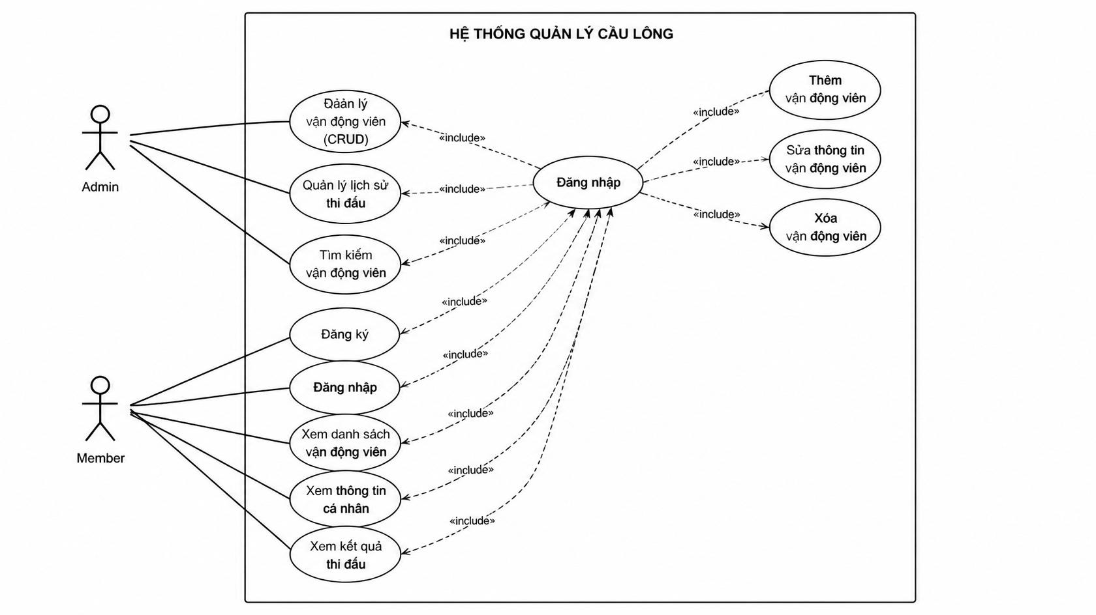
Hình 1.1 Biểu đồ case

TỔNG QUAN HỆ THỐNG

TỔNG QUAN KIẾN TRÚC HỆ THỐNG

Giới thiệu kiến trúc hệ thống
Kiến trúc hệ thống là nền tảng quan trọng quyết định khả năng mở rộng, bảo trì và nâng cấp của ứng dụng. Trong dự án Quản lý Đội bóng, nhóm lựa chọn kiến trúc MVVM (Model – View – ViewModel) theo khuyến nghị của Google dành cho phát triển ứng dụng Android hiện đại.
Việc áp dụng kiến trúc MVVM giúp tách biệt phần giao diện người dùng, xử lý nghiệp vụ và quản lý dữ liệu thành các thành phần độc lập. Điều này giúp mã nguồn rõ ràng, dễ bảo trì, thuận tiện cho việc mở rộng chức năng và làm việc nhóm.
Ứng dụng được xây dựng hoàn toàn bằng Kotlin, giao diện được thiết kế bằng XML theo Material Design 3, dữ liệu được lưu trữ cục bộ bằng SQLite và quản lý thông qua lớp DatabaseHelper.

Mục tiêu của kiến trúc hệ thống
Việc áp dụng kiến trúc MVVM trong dự án nhằm đạt được các mục tiêu sau:
- Phân tách giao diện và logic xử lý.
- Giảm sự phụ thuộc giữa các thành phần.
- Dễ bảo trì và sửa lỗi.
- Dễ dàng mở rộng khi bổ sung tính năng mới.
- Hỗ trợ làm việc nhóm hiệu quả.
- Tăng khả năng tái sử dụng mã nguồn.
- Quản lý dữ liệu ổn định thông qua LiveData.
- Chuẩn bị sẵn nền tảng để kết nối REST API trong tương lai.

Thành phần chính của hệ thống
Model: Đại diện cho dữ liệu và các quy tắc nghiệp vụ (ví dụ: các lớp Player, UserAccount và DatabaseHelper).
View: Giao diện người dùng (Activities và Layout XML), nhiệm vụ duy nhất là hiển thị dữ liệu và nhận tương tác từ người dùng.
ViewModel: Trung gian kết nối Model và View. Nó giữ trạng thái dữ liệu (qua LiveData) và xử lý các hành động từ View (ví dụ: AuthViewModel).

Mô hình hoạt động tổng quát
• Người dùng tương tác với View.
• View gửi yêu cầu đến ViewModel.
• ViewModel gọi dữ liệu từ Model (SQLite).
• Model trả dữ liệu về cho ViewModel.
• ViewModel cập nhật dữ liệu vào LiveData, View quan sát và tự động hiển thị dữ liệu mới lên màn hình.

KIẾN TRÚC TỔNG THỂ HỆ THỐNG
Ứng dụng được xây dựng dựa trên ba thành phần chính của mô hình MVVM.

Model
Model là tầng quản lý dữ liệu của hệ thống. Trong dự án, Model bao gồm các Data Class và lớp truy cập cơ sở dữ liệu. Các thành phần chính:
- Player
- UserAccount
- Match
- News
- DatabaseHelper
Nhiệm vụ của Model:
- Lưu trữ dữ liệu.
- Thực hiện CRUD với SQLite.
- Trả dữ liệu cho ViewModel.
- Không xử lý giao diện.

View
View là toàn bộ giao diện mà người dùng nhìn thấy và thao tác. Trong dự án, View bao gồm:
- LoginActivity
- RegisterActivity
- HomeNewActivity
- HomeActivity
- PlayerManagementActivity
Các Layout XML:
- activity_home_new.xml
- activity_player_management.xml
- dangnhap.xml
- dangky.xml
- dialog_player.xml
- item_player.xml
Chức năng của View:
- Hiển thị dữ liệu.
- Nhận thao tác người dùng.
- Quan sát dữ liệu từ LiveData.
- Không xử lý nghiệp vụ.

ViewModel
ViewModel đóng vai trò là trung gian giữa View và Model. Trong dự án gồm:
- AuthViewModel
- PlayerViewModel
Nhiệm vụ:
- Nhận yêu cầu từ giao diện.
- Kiểm tra dữ liệu đầu vào.
- Gọi DatabaseHelper.
- Cập nhật LiveData.
- Thông báo cho View thay đổi dữ liệu.
Nhờ ViewModel, khi xoay màn hình hoặc thay đổi cấu hình thiết bị, dữ liệu vẫn được giữ nguyên.

Luồng hoạt động của hệ thống
Quá trình xử lý dữ liệu trong ứng dụng diễn ra theo trình tự sau:
Bước 1
Người dùng thao tác trên giao diện.
Ví dụ:
- Đăng nhập.
- Thêm cầu thủ.
- Tìm kiếm.
- Chỉnh sửa.
Bước 2
Activity nhận sự kiện và gửi yêu cầu đến ViewModel.
Bước 3
ViewModel kiểm tra dữ liệu.
Ví dụ:
- Không được để trống.
- Chiều cao hợp lệ.
- Số áo hợp lệ.
Bước 4
ViewModel gọi DatabaseHelper.
Bước 5
DatabaseHelper thực hiện truy vấn SQLite.
Ví dụ:
- INSERT
- UPDATE
- DELETE
- SELECT
Bước 6
SQLite trả kết quả về DatabaseHelper.
Bước 7
DatabaseHelper trả danh sách Player hoặc User cho ViewModel.
Bước 8
ViewModel cập nhật LiveData.
Bước 9
Activity tự động cập nhật giao diện thông qua Observer.

Hình 2.1 Luồng hoạt động của kiến trúc MVVM

các thành phần kiến trúc

Thành phần người dùng (Client)
Client là ứng dụng chạy trên thiết bị Android của người dùng. Ứng dụng sẽ giao tiếp trực tiếp với hệ điều hành Android thông qua các Context và Service để quản lý tài nguyên máy, đảm bảo ứng dụng chạy mượt mà trên nhiều độ phân giải màn hình khác nhau.

Kiến trúc fondend
Frontend được xây dựng bằng công nghệ Material Components for Android:
• Layout: Sử dụng ConstraintLayout để tối ưu hóa hiệu năng render giao diện, tránh tình trạng lồng ghép view quá sâu.
• Navigation: Sử dụng BottomNavigationView làm thanh tab vụ điều hướng chính, kết hợp với MaterialToolbar ở phía trên.
• Tương thích: Xử lý cơ chế vẽ giao diện thông minh để thích ứng với các thay đổi về hệ thống phím điều hướng trên các phiên bản Android khác nhau (đặc biệt là API 30).

Kiến trúc backend
Dù là ứng dụng di động, phần "Backend" trong máy được xử lý qua lớp Repository Pattern:
• DatabaseHelper: Là trung tâm điều phối các câu lệnh SQL. Nó đảm nhận việc mở kết nối, truy vấn dữ liệu và đóng kết nối an toàn.
• Sync Logic: Chuẩn bị sẵn cấu trúc để có thể kết nối với REST API trong tương lai nhằm đồng bộ dữ liệu với MySQL Server.

Kiến trúc cơ sở dữ liệu
Cơ sở dữ liệu được thiết kế theo dạng Relational Database (Cơ sở dữ liệu quan hệ) chạy trên nền tảng SQLite:
• Các bảng được chuẩn hóa để tránh dư thừa dữ liệu.
• Sử dụng Foreign Keys (Khóa ngoại) để ràng buộc mối quan hệ giữa Cầu thủ và Câu lạc bộ, giữa Trận đấu và Kết quả.

Kiến trúc tổng thể của hệ thống
Ứng dụng được chia thành ba tầng chính.

Presentation Layer
Đây là tầng giao diện. Bao gồm:
- Activity
- XML Layout
- RecyclerView
- Dialog
- Bottom Navigation
Chức năng:
- Hiển thị dữ liệu.
- Tiếp nhận thao tác người dùng.
- Điều hướng giữa các màn hình.

Business Logic Layer
Đây là tầng xử lý nghiệp vụ. Bao gồm:
- AuthViewModel
- PlayerViewModel
Chức năng:
- Kiểm tra dữ liệu.
- Xử lý đăng nhập.
- Xử lý CRUD.
- Tìm kiếm.
- Lọc.
- Sắp xếp.
- Điều khiển LiveData.

Data Layer
Đây là tầng dữ liệu. Bao gồm:
- DatabaseHelper
- SQLite
- Data Model
Chức năng:
- Quản lý cơ sở dữ liệu.
- Truy vấn.
- Cập nhật dữ liệu.
- Lưu trữ lâu dài.

Cấu trúc Project
Project được tổ chức theo chuẩn Android Studio.
com.example.quanli
│
├── activity
│ PlayerManagementActivity
│
├── adapter
│ PlayerAdapter
│
├── database
│ DatabaseHelper
│
├── model
│ Player
│ UserAccount
│ Match
│ News
│
├── viewmodel
│ AuthViewModel
│ PlayerViewModel
│
└── HomeNewActivity
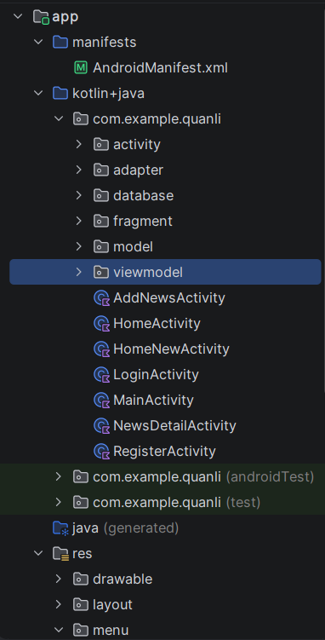
Hình 2.2 Ảnh cây thư mục trong Android Studio.

Công nghệ được áp dụng trong kiến trúc
Thành phần | Công nghệ
Ngôn ngữ | Kotlin
IDE | Android Studio Ladybug
Kiến trúc | MVVM
Database | SQLite
UI | XML
Thiết kế | Material Design 3
Danh sách | RecyclerView
Cập nhật dữ liệu | LiveData
Adapter | DiffUtil
Quản lý mã nguồn | GitHub
Bảng 2.1 Công nghệ sữ dụng

kiến trúc MVVM

Ưu điểm
Sau khi triển khai, nhóm nhận thấy kiến trúc MVVM mang lại nhiều lợi ích:
- Mã nguồn rõ ràng.
- Dễ bảo trì.
- Dễ mở rộng.
- Giao diện và nghiệp vụ độc lập.
- Hạn chế lỗi khi cập nhật giao diện.
- LiveData tự động cập nhật dữ liệu.
- Thuận lợi cho việc chuyển sang Room hoặc REST API trong tương lai.
- Hỗ trợ làm việc nhóm hiệu quả.

Hạn chế
Mặc dù mang lại nhiều ưu điểm, kiến trúc hiện tại vẫn còn một số hạn chế:
- Dữ liệu chỉ lưu cục bộ trên thiết bị.
- Chưa đồng bộ giữa nhiều người dùng.
- Chưa tích hợp REST API.
- Chưa sử dụng Room Database.
- Chưa có Repository riêng, DatabaseHelper vẫn đảm nhiệm nhiều chức năng.

CẤU TRÚC THÀNH PHẦN HỆ THỐNG

Giới thiệu
Sau khi xây dựng kiến trúc tổng thể theo mô hình MVVM, bước tiếp theo là tổ chức các thành phần trong dự án theo từng package nhằm đảm bảo tính khoa học, dễ quản lý và thuận tiện cho việc phát triển lâu dài.
Trong dự án Quản lý Đội bóng, toàn bộ mã nguồn được tổ chức theo cấu trúc chuẩn của Android Studio. Mỗi package đảm nhận một vai trò riêng, từ quản lý dữ liệu, xử lý nghiệp vụ đến xây dựng giao diện người dùng. Việc phân chia rõ ràng này giúp giảm sự phụ thuộc giữa các thành phần, tăng khả năng tái sử dụng mã nguồn và hỗ trợ làm việc nhóm hiệu quả.

Cấu trúc thư mục & thành phần dự án
Project được tổ chức thành các package chính như sau:
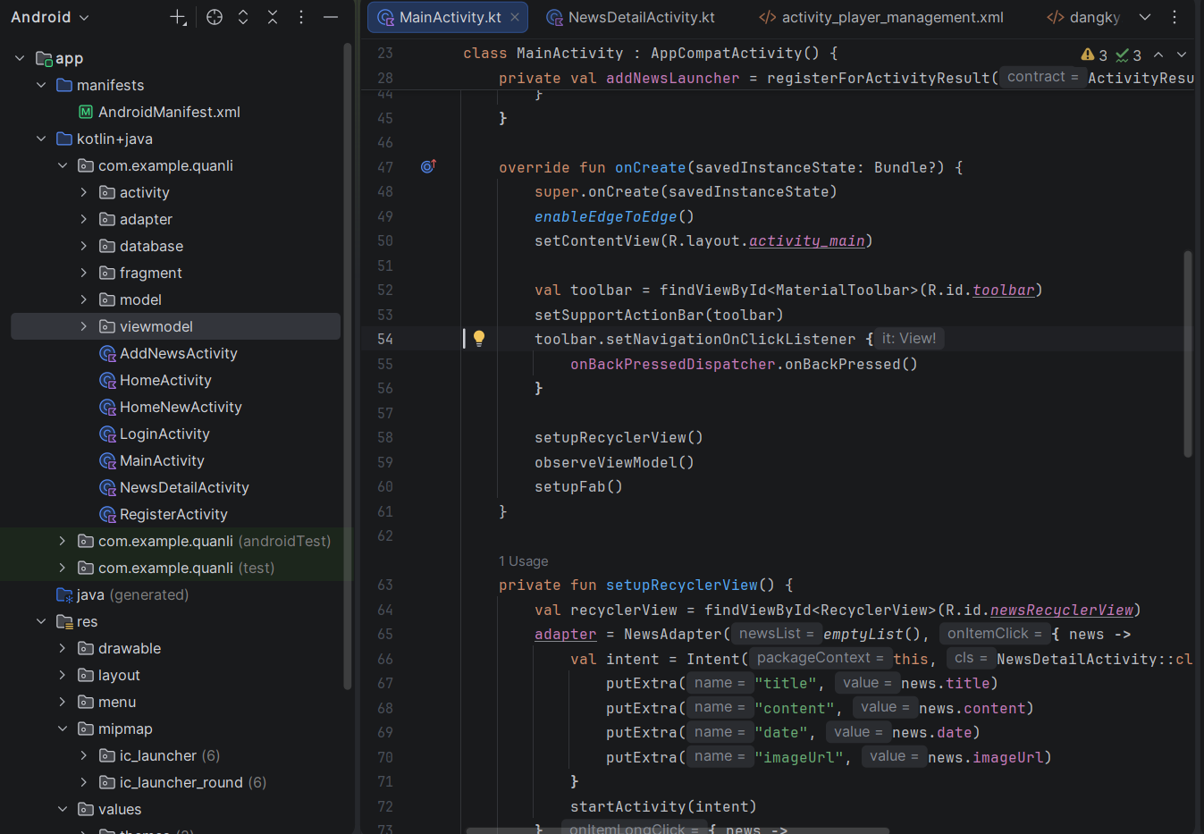
Hình 2.3 Cấu trúc Project trong Android Studio.

Thành phần Model
Package model dùng để định nghĩa các đối tượng dữ liệu của hệ thống. Đây là nơi lưu trữ cấu trúc dữ liệu được sử dụng xuyên suốt trong ứng dụng. Các lớp chính bao gồm:
- File Chức năng
- Player.kt Thông tin cầu thủ
- UserAccount.kt Thông tin tài khoản
- Match.kt Thông tin trận đấu
- News.kt Tin tức đội bóng
- Player.kt
Là lớp dữ liệu quan trọng nhất trong hệ thống. Bao gồm các thuộc tính:
- playerId
- name
- birthDate
- nationality
- position
- height
- weight
- club
- jerseyNumber
Đối tượng Player được sử dụng trong:
- RecyclerView
- SQLite
- ViewModel
- Adapter

Thành phần ViewModel
Package viewmodel đóng vai trò xử lý toàn bộ nghiệp vụ của ứng dụng. Dự án hiện có hai ViewModel chính:
- AuthViewModel
Chức năng:
- Kiểm tra đăng nhập
- Đăng ký tài khoản
- Kiểm tra dữ liệu đầu vào
- Cập nhật LiveData
Các hàm chính:
- login()
- register()
- logout()
- PlayerViewModel
Đây là ViewModel quản lý toàn bộ dữ liệu cầu thủ. Bao gồm các chức năng:
- Lấy danh sách cầu thủ
- Thêm cầu thủ
- Sửa cầu thủ
- Xóa cầu thủ
- Tìm kiếm
- Lọc dữ liệu
- Cập nhật RecyclerView
Thông qua LiveData, giao diện luôn được cập nhật ngay khi dữ liệu thay đổi.

Thành phần Database
Package database chỉ gồm một lớp trung tâm:
- DatabaseHelper.kt

Đây là lớp quan trọng nhất trong tầng dữ liệu. DatabaseHelper kế thừa từ:
- SQLiteOpenHelper
Nhiệm vụ:
- Tạo Database
- Tạo bảng
- Nâng cấp Database
- Truy vấn SQLite
- Quản lý kết nối
Các phương thức chính:
- onCreate()
- onUpgrade()
- checkLogin()
- registerUser()
- getAllPlayers()
- insertPlayer()
- updatePlayer()
- deletePlayer()
DatabaseHelper giúp các Activity không phải làm việc trực tiếp với SQL.

Thành phần Adapter
Package adapter chứa các lớp dùng để hiển thị dữ liệu lên RecyclerView. Trong dự án sử dụng:
- PlayerAdapter
Nhiệm vụ:
- Hiển thị danh sách cầu thủ
- Cập nhật dữ liệu
- Bắt sự kiện Edit
- Bắt sự kiện Delete
- Hiển thị hình ảnh
- Hiển thị số áo
PlayerAdapter sử dụng DiffUtil để tối ưu hiệu năng.
Ưu điểm:
- Giảm tải CPU
- Không refresh toàn bộ RecyclerView
- Animation mượt
- Cuộn danh sách ổn định

Thành phần Activity
Activity là nơi hiển thị giao diện và nhận thao tác từ người dùng. Trong project gồm các Activity sau.
- LoginActivity
Chức năng:
- Đăng nhập
- Kiểm tra tài khoản
- Chuyển sang Home
- RegisterActivity
Chức năng:
- Tạo tài khoản mới
- Kiểm tra dữ liệu
- Lưu SQLite
- HomeNewActivity
Đây là màn hình chính của ứng dụng. Bao gồm:
- Toolbar
- BottomNavigationView
- Điều hướng
- Hiển thị nội dung
Là Launcher Activity của hệ thống.
- HomeActivity
Hiển thị danh sách cầu thủ dành cho thành viên. Người dùng chỉ có quyền xem. PlayerManagementActivity. Đây là Activity lớn nhất trong project. Bao gồm:
- Hiển thị danh sách cầu thủ
- CRUD
- Search
- Filter
- Sort
- SwipeRefresh
- Dialog
- Validation
- Snackbar
- Empty State
Đây là màn hình dành cho Admin quản lý đội bóng.

Thành phần giao diện XML
Thư mục res/layout chứa toàn bộ giao diện của ứng dụng. Các file chính:
- File Vai trò
- activity_home_new.xml Trang chủ
- activity_player_management.xml Quản lý cầu thủ
- dangnhap.xml Đăng nhập
- dangky.xml Đăng ký
- dialog_player.xml Dialog thêm sửa
- item_player.xml Một dòng cầu thủ
Các giao diện đều được xây dựng bằng Material Design 3.

Thành phần Menu
Thư mục menu chứa các menu chức năng. Bao gồm:
- Bottom Navigation
- Toolbar Menu
- Menu sắp xếp
- Menu tìm kiếm
Các menu được định nghĩa bằng XML giúp dễ mở rộng.

Thành phần Drawable
Thư mục drawable chứa các tài nguyên giao diện. Bao gồm:
- icon cầu thủ
- icon bóng đá
- background số áo
- icon back
- icon search
- icon delete
- icon edit
Ngoài ra còn có các file Shape XML tạo:
- bo góc
- đổ bóng
- màu nền
- badge số áo

Mối quan hệ giữa các thành phần

Luồng hoạt động của hệ thống được mô tả như sau:

Hình 2.4 Mối quan hệ giữa các thành phần trong hệ thống.

Ưu điểm của cấu trúc hiện tại
Sau khi tổ chức project theo mô hình trên, hệ thống đạt được nhiều ưu điểm:
- Mã nguồn rõ ràng.
- Dễ tìm kiếm file.
- Dễ sửa lỗi.
- Dễ mở rộng chức năng.
- Thuận tiện cho làm việc nhóm.
- Giảm trùng lặp mã nguồn.
- Đảm bảo đúng chuẩn MVVM.
- Dễ nâng cấp lên Room Database hoặc kết nối REST API trong tương lai.

CƠ SỞ DỮ LIỆU

Giới Thiệu

Vai trò của cơ sở dữ liệu trong hệ thống
Trong ứng dụng Quản lý Đội bóng, cơ sở dữ liệu (CSDL) đóng vai trò là "trái tim" của hệ thống. Nó chịu trách nhiệm lưu trữ bền vững toàn bộ thông tin từ tài khoản người dùng, hồ sơ cầu thủ đến kết quả các trận đấu, đảm bảo dữ liệu không bị mất đi khi ứng dụng đóng lại hoặc thiết bị khởi động lại.

Mục tiêu thiết kế cơ sở dữ liệu
• Tính nhất quán: Đảm bảo dữ liệu không bị mâu thuẫn giữa các bảng.
• Tính toàn vẹn: Sử dụng các ràng buộc (Khóa chính, Khóa ngoại) để bảo vệ tính chính xác của dữ liệu.
• Hiệu suất: Tối ưu hóa các câu lệnh truy vấn để ứng dụng phản hồi nhanh chóng.

Hệ quản trị cơ sở dữ liệu sử dụng
Dự án sử dụng SQLite – hệ quản trị CSDL quan hệ nhỏ gọn được tích hợp sẵn trong Android. SQLite phù hợp với dự án vì không cần cài đặt server phức tạp, tốc độ truy xuất cực nhanh và hỗ trợ đầy đủ các truy vấn SQL chuẩn.

Mô hình dữ liệu sử dụng
Hệ thống được chia thành 3 nhóm dữ liệu chính:
• Nhóm Người dùng: Lưu trữ thông tin tài khoản đăng nhập.
• Nhóm Nhân sự: Lưu trữ thông tin chi tiết về các cầu thủ và câu lạc bộ.
• Nhóm Thi đấu: Lưu trữ lịch trình, kết quả trận đấu và bảng xếp hạng.

SƠ ĐỒ CƠ SỞ DỮ LIỆU (DATABASE DIAGRAM)

Giới thiệu
Cơ sở dữ liệu là thành phần trung tâm của hệ thống, có nhiệm vụ lưu trữ, quản lý và cung cấp dữ liệu cho toàn bộ ứng dụng. Trong dự án Ứng dụng Quản lý Đội bóng, nhóm sử dụng SQLite – hệ quản trị cơ sở dữ liệu quan hệ được tích hợp sẵn trên nền tảng Android. Việc sử dụng SQLite giúp ứng dụng có thể hoạt động độc lập trên thiết bị mà không cần kết nối Internet, đồng thời đảm bảo tốc độ truy xuất dữ liệu nhanh và ổn định.
Toàn bộ các thao tác tạo bảng, thêm, sửa, xóa và truy vấn dữ liệu đều được thực hiện thông qua lớp DatabaseHelper.kt. Lớp này đóng vai trò trung gian giữa tầng xử lý nghiệp vụ (ViewModel) và cơ sở dữ liệu SQLite, giúp mã nguồn dễ quản lý và thuận tiện trong quá trình bảo trì.

Lý do lựa chọn SQLite
SQLite được lựa chọn vì phù hợp với quy mô của đề tài và đáp ứng đầy đủ các yêu cầu lưu trữ dữ liệu cục bộ. Một số ưu điểm của SQLite:
- Không cần cài đặt máy chủ (Server).
- Có sẵn trên Android.
- Tốc độ đọc và ghi dữ liệu nhanh.
- Dung lượng nhỏ.
- Dễ tích hợp với Kotlin.
- Hỗ trợ đầy đủ các câu lệnh SQL.
- Phù hợp với ứng dụng hoạt động ngoại tuyến.
Tuy nhiên, SQLite cũng có một số hạn chế như chưa hỗ trợ đồng bộ dữ liệu giữa nhiều thiết bị và không thích hợp với hệ thống có số lượng người dùng lớn.

Kiến trúc cơ sở dữ liệu
Hệ thống được xây dựng theo mô hình cơ sở dữ liệu quan hệ (Relational Database). Dữ liệu được chia thành bốn nhóm chính:
- Quản lý tài khoản.
- Quản lý cầu thủ.
- Quản lý trận đấu.
- Quản lý tin tức.
Các bảng dữ liệu có mối liên hệ với nhau thông qua khóa chính (Primary Key) và khóa ngoại (Foreign Key), giúp đảm bảo tính toàn vẹn dữ liệu.
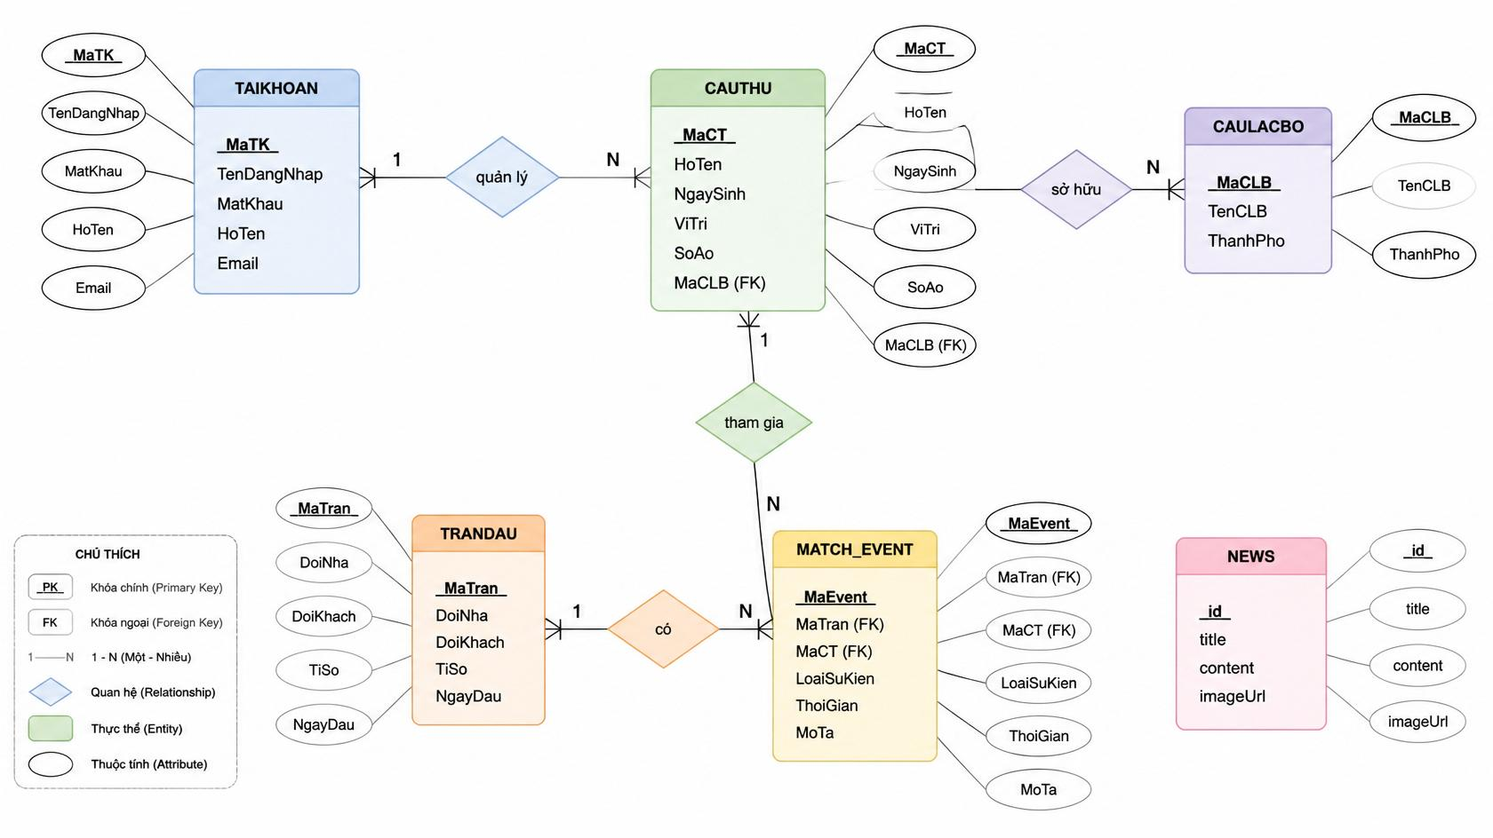
Hình 3.1 Sơ đồ tổng quan cơ sở dữ liệu (ERD).

Danh sách các bảng dữ liệu
Trong phiên bản hiện tại của ứng dụng, cơ sở dữ liệu bao gồm các bảng chính sau:
STT | Tên bảng | Chức năng
1 | UserAccount | Quản lý tài khoản
2 | Player | Quản lý cầu thủ
3 | Match | Quản lý lịch sử thi đấu
4 | News | Quản lý tin tức
Bảng 3.1 Bảng dữ liệu

Thiết kế bảng UserAccount
Bảng UserAccount dùng để lưu thông tin người dùng và xác thực đăng nhập. Cấu trúc bảng
Tên cột | Kiểu dữ liệu | Ràng buộc | Mô tả
id | INTEGER | PRIMARY KEY AUTOINCREMENT | Mã tài khoản
username | TEXT | UNIQUE, NOT NULL | Tên đăng nhập
password | TEXT | NOT NULL | Mật khẩu
fullname | TEXT | NOT NULL | Họ tên
email | TEXT | UNIQUE | Email
role | TEXT | NOT NULL | Quyền người dùng
Bảng 3.2 Bảng UserAccount
Trong đó:
- Admin có quyền quản lý cầu thủ.
- Member chỉ được xem dữ liệu.

Thiết kế bảng Player
Đây là bảng quan trọng nhất của hệ thống. Bảng lưu toàn bộ thông tin cầu thủ.
Tên cột | Kiểu | Ràng buộc | Mô tả
playerId | INTEGER | PK | Mã cầu thủ
name | TEXT | NOT NULL | Họ tên
birthDate | TEXT | NOT NULL | Ngày sinh
nationality | TEXT | NOT NULL | Quốc tịch
position | TEXT | NOT NULL | Vị trí
height | INTEGER |  | Chiều cao
weight | INTEGER |  | Cân nặng
club | TEXT |  | Câu lạc bộ
jerseyNumber | INTEGER |  | Số áo
Bảng 3.3 Bảng player
Các thông tin này được ánh xạ trực tiếp với lớp Player.kt trong package model.

Thiết kế bảng Match
Bảng Match lưu lịch sử các trận đấu.
Tên cột | Kiểu | Mô tả
matchId | INTEGER | Mã trận
homeTeam | TEXT | Đội chủ nhà
awayTeam | TEXT | Đội khách
matchDate | TEXT | Ngày thi đấu
score | TEXT | Tỷ số
stadium | TEXT | Sân thi đấu
Bảng 3.4 Lịch sử thi đấu.
Dữ liệu được hiển thị trong màn hình Lịch sử thi đấu.

Thiết kế bảng News
Bảng News dùng để lưu các thông báo hoặc tin tức của đội bóng.
Tên cột | Kiểu | Mô tả
newsId | INTEGER | Mã tin
title | TEXT | Tiêu đề
content | TEXT | Nội dung
createdDate | TEXT | Ngày tạo
Bảng 3.5 Bảng News
Bảng này phục vụ hiển thị trên màn hình Trang chủ.

Quan hệ giữa các bảng
Trong hệ thống, các bảng được liên kết như sau:
- Một tài khoản có thể quản lý nhiều cầu thủ.
- Một cầu thủ thuộc một câu lạc bộ.
- Một trận đấu có thể liên quan đến nhiều cầu thủ.
- Tin tức được hiển thị cho tất cả người dùng.
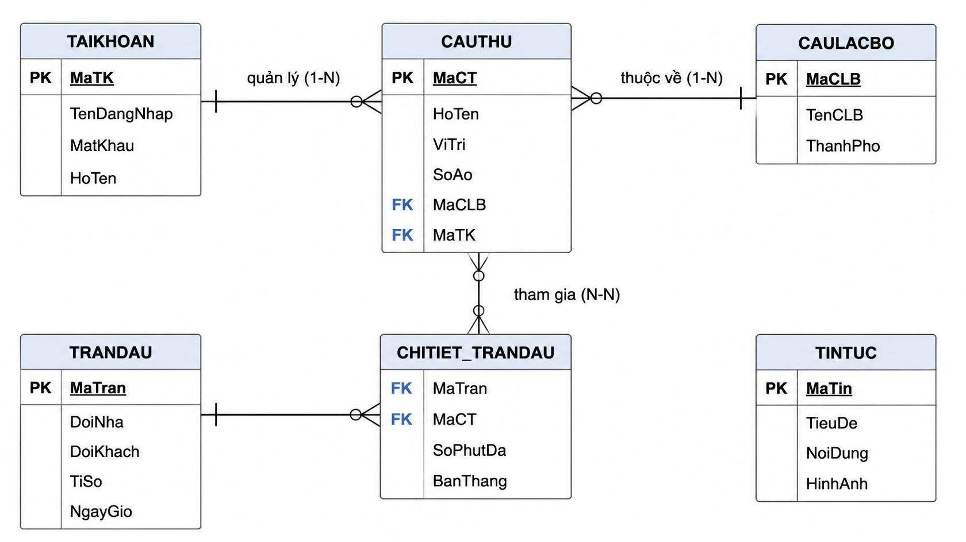
Hình 3.2 Quan hệ giữa các bảng dữ liệu.

DatabaseHelper
Toàn bộ cơ sở dữ liệu được quản lý bởi lớp DatabaseHelper.kt. Lớp này kế thừa từ:
- SQLiteOpenHelper
Các phương thức chính:
Hàm | Chức năng
onCreate() | Tạo bảng
onUpgrade() | Nâng cấp CSDL
checkLogin() | Kiểm tra đăng nhập
registerUser() | Đăng ký tài khoản
getAllPlayers() | Lấy danh sách cầu thủ
insertPlayer() | Thêm cầu thủ
updatePlayer() | Cập nhật cầu thủ
deletePlayer() | Xóa cầu thủ
Bảng 3.6 Phương thức chính DatabaseHelper
Nhờ DatabaseHelper, các lớp Activity và ViewModel không cần thao tác trực tiếp với SQLite.

Luồng truy xuất dữ liệu
Quá trình truy xuất dữ liệu diễn ra như sau:

Hình 3.3 Luồng truy xuất dữ liệu từ giao diện đến SQLite.

Các thao tác CRUD
Hệ thống hỗ trợ đầy đủ bốn thao tác cơ bản trên dữ liệu cầu thủ.
Thêm (Create)
Admin nhập thông tin cầu thủ thông qua Dialog. Sau khi kiểm tra dữ liệu hợp lệ, DatabaseHelper thực hiện lệnh INSERT để lưu vào SQLite.
Đọc (Read)
Danh sách cầu thủ được lấy bằng câu lệnh SELECT. Kết quả được chuyển thành danh sách Player và hiển thị trên RecyclerView.
Cập nhật (Update)
Người quản trị chỉnh sửa thông tin cầu thủ. DatabaseHelper thực hiện câu lệnh UPDATE dựa trên playerId.
Xóa (Delete)
Admin chọn biểu tượng xóa. Ứng dụng hiển thị hộp thoại xác nhận trước khi thực hiện câu lệnh DELETE.

Kiểm tra tính toàn vẹn dữ liệu
Để đảm bảo dữ liệu chính xác, hệ thống áp dụng nhiều quy tắc kiểm tra:
- Không cho phép bỏ trống tên cầu thủ.
- Username không được trùng.
- Email phải đúng định dạng.
- Chiều cao trong khoảng hợp lý.
- Cân nặng phải lớn hơn 0.
- Số áo không được âm.
- Không cho phép đăng nhập khi sai mật khẩu.
Các kiểm tra này được thực hiện tại:
- ViewModel.
- DatabaseHelper.

Khả năng mở rộng
Mặc dù sử dụng SQLite, nhưng cấu trúc dữ liệu đã được thiết kế để dễ dàng nâng cấp lên:
- Room Database.
- Firebase.
- MySQL.
- SQL Server.
- REST API.
- Cloud Database.
Khi chuyển sang cơ sở dữ liệu trực tuyến, chỉ cần thay đổi lớp truy xuất dữ liệu mà không ảnh hưởng đến giao diện và nghiệp vụ.

THIẾT KẾ VÀ XÂY DỰNG GIAO DIỆN

Thiết kế xây dựng (FRONTEND)

Giới thiệu
Giao diện người dùng (Frontend) là thành phần trực tiếp tương tác với người sử dụng, quyết định trải nghiệm và khả năng sử dụng của ứng dụng. Trong dự án Quản lý Đội bóng, giao diện được xây dựng bằng XML theo chuẩn Material Design 3, kết hợp với các thành phần hiện đại của Android như RecyclerView, BottomNavigationView, TextInputLayout, CardView, SwipeRefreshLayout và Dialog.
Toàn bộ giao diện được thiết kế theo hướng tối giản, trực quan và dễ sử dụng. Các chức năng được bố trí hợp lý nhằm giúp người dùng thao tác nhanh chóng, đồng thời đảm bảo tính thống nhất về màu sắc, biểu tượng và cách trình bày trên toàn bộ ứng dụng.

Nguyên tắc thiết kế giao diện
Trong quá trình phát triển, nhóm áp dụng các nguyên tắc thiết kế sau:
- Thiết kế theo Material Design 3.
- Màu sắc đồng nhất.
- Bố cục rõ ràng.
- Hạn chế thao tác thừa.
- Dễ sử dụng trên nhiều kích thước màn hình.
- Hỗ trợ chế độ cuộn mượt.
- Giao diện phản hồi nhanh khi dữ liệu thay đổi.

Cấu trúc giao diện
Các giao diện chính của ứng dụng bao gồm:
STT | Màn hình | Chức năng
1 | Đăng nhập | Xác thực tài khoản
2 | Đăng ký | Tạo tài khoản
3 | Trang chủ | Điều hướng hệ thống
4 | Danh sách cầu thủ | Hiển thị dữ liệu
5 | Quản lý cầu thủ | CRUD
6 | Dialog cầu thủ | Thêm/Sửa
7 | Lịch sử | Xem lịch sử
8 | Chi tiết | Thông tin đội bóng

Bảng 4.1 Giao diện chính của ứng dụng

Giao diện đăng nhập
File sử dụng
dangnhap.xml
Chức năng
- Nhập tên đăng nhập.
- Nhập mật khẩu.
- Kiểm tra dữ liệu.
- Đăng nhập.
- Chuyển sang đăng ký.
Các thành phần chính
- TextInputLayout
- EditText
- Button
- TextView
Sau khi người dùng nhập đầy đủ thông tin, hệ thống sẽ gửi dữ liệu sang AuthViewModel để kiểm tra tài khoản trong SQLite.
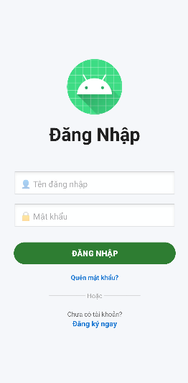
Hình 4.1 Giao diện đăng nhập.

Giao diện đăng ký
File
- dangky.xml
Màn hình này cho phép tạo tài khoản mới. Thông tin gồm:
- Họ tên
- Tên đăng nhập
- Mật khẩu
- Nhập lại mật khẩu
Hệ thống sẽ:
- Kiểm tra dữ liệu.
- Kiểm tra trùng Username.
- Lưu vào SQLite.
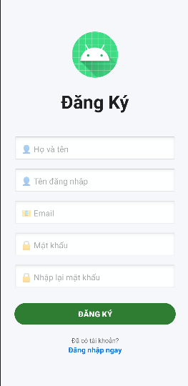
Hình 4.2Giao diện đăng ký.

Giao diện Trang chủ
File
- activity_home_new.xml
Đây là màn hình trung tâm của toàn bộ ứng dụng. Trang chủ sử dụng:
- BottomNavigationView
- Toolbar
- Fragment Container
Bao gồm bốn chức năng:
- Trang chủ
- Chi tiết
- Lịch sử
- Quản lý
Bottom Navigation giúp người dùng chuyển đổi giữa các màn hình nhanh chóng mà không cần quay lại trang trước.
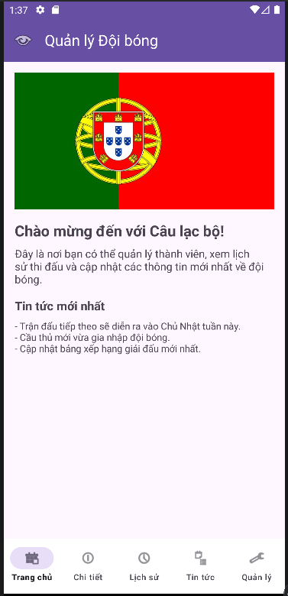
Hình 4.3 Trang chủ.

Giao diện Quản lý cầu thủ
File
- activity_player_management.xml
Đây là giao diện lớn nhất trong hệ thống. Bao gồm:
- Toolbar
- RecyclerView
- SearchView
- Bộ lọc
- Floating Button
- Empty State
- SwipeRefreshLayout
Các chức năng:
- Hiển thị danh sách.
- Tìm kiếm.
- Lọc.
- Sắp xếp.
- CRUD.
RecyclerView được tối ưu bằng DiffUtil, giúp cập nhật dữ liệu mượt mà và giảm tải cho thiết bị.
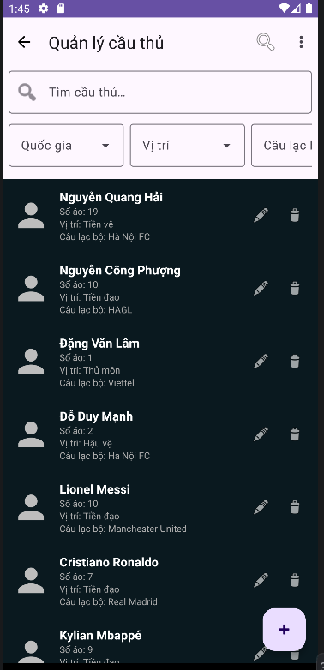
Hình 4.4 Quản lý cầu thủ.

Danh sách cầu thủ
Danh sách cầu thủ được hiển thị bằng:
- RecyclerView
Mỗi cầu thủ được thiết kế dưới dạng MaterialCardView. Thông tin hiển thị:
- Ảnh đại diện.
- Họ tên.
- Quốc gia.
- Câu lạc bộ.
- Chiều cao.
- Cân nặng.
- Số áo.
- Vị trí.
CardView có:
- Bo góc.
- Đổ bóng.
- Hiệu ứng nhấn.
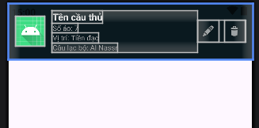
Hình 4.5 Item cầu thủ.

Dialog thêm và sửa cầu thủ
File
- dialog_player.xml
Dialog sử dụng:
- TextInputLayout
- EditText
- MaterialButton
Thông tin nhập:
- Tên.
- Ngày sinh.
- Quốc gia.
- Vị trí.
- Chiều cao.
- Cân nặng.
- CLB.
- Số áo.
Hệ thống kiểm tra dữ liệu trước khi lưu.
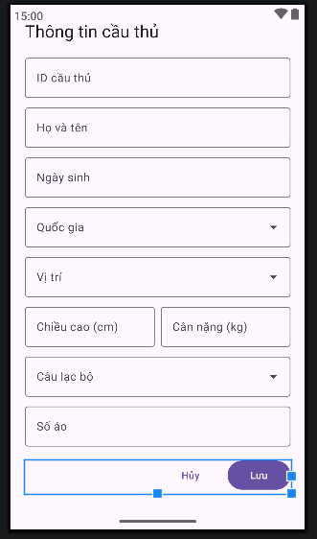
Hình 4.6 Dialog thêm cầu thủ.

Tìm kiếm và bộ lọc
Ứng dụng hỗ trợ tìm kiếm theo thời gian thực. Có thể tìm theo:
- Tên.
- Mã cầu thủ.
Ngoài ra còn hỗ trợ lọc theo:
- Quốc gia.
- Vị trí.
- Câu lạc bộ.
Khi người dùng nhập dữ liệu, danh sách được cập nhật ngay mà không cần tải lại toàn bộ màn hình.

Hiệu ứng giao diện frontend
Để tăng trải nghiệm người dùng, hệ thống tích hợp:
RecyclerView
Hiển thị danh sách hiệu năng cao.
DiffUtil
Chỉ cập nhật phần thay đổi.
SwipeRefreshLayout
Vuốt để tải lại dữ liệu.
Snackbar
Thông báo sau khi thêm, sửa hoặc xóa.
Empty State
Hiển thị khi không có dữ liệu.
Material Dialog
Xác nhận trước khi xóa.

Khả năng tương thích
Ứng dụng đã được kiểm thử trên:
- Android 11 (API 30)
- Android 12
- Android 13
Để đảm bảo khả năng tương thích với Android 11, nhóm đã loại bỏ enableEdgeToEdge() nhằm tránh lỗi mất thanh điều hướng hệ thống trên một số thiết bị. Giao diện hoạt động ổn định trên nhiều độ phân giải màn hình và vẫn giữ được tính nhất quán về bố cục.

Đánh giá giao diện
Sau khi hoàn thiện, giao diện đạt được các tiêu chí:
- Thiết kế hiện đại theo Material Design 3.
- Bố cục trực quan, dễ sử dụng.
- Hiệu ứng chuyển động mượt.
- Hiển thị tốt trên nhiều thiết bị.
- Hỗ trợ tìm kiếm và lọc theo thời gian thực.
- Tối ưu hiệu năng với RecyclerView và DiffUtil.
- Các thành phần giao diện có tính thống nhất và dễ mở rộng.
Frontend của ứng dụng đã hoàn thành mục tiêu đề ra: Giao diện hiện đại, bố cục khoa học và đặc biệt là khả năng vận hành ổn định trên nhiều phiên bản Android. Sự kết hợp giữa Material Design 3 và hệ thống Bottom Navigation đã tạo nên một trải nghiệm người dùng chuyên nghiệp

THIẾT KẾ VÀ XÂY DỰNG (BACKEND)

Giới thiệu
Backend là thành phần chịu trách nhiệm xử lý toàn bộ nghiệp vụ của hệ thống, quản lý dữ liệu và kết nối với cơ sở dữ liệu SQLite. Mặc dù ứng dụng hoạt động trên nền tảng Android và không sử dụng máy chủ (Server), nhưng tầng Backend vẫn đóng vai trò rất quan trọng trong việc đảm bảo dữ liệu được xử lý chính xác, an toàn và nhất quán.
Trong dự án Ứng dụng Quản lý Đội bóng, Backend được xây dựng theo kiến trúc MVVM (Model – View – ViewModel). Các thao tác với dữ liệu được thực hiện thông qua lớp DatabaseHelper, trong khi các lớp AuthViewModel và PlayerViewModel chịu trách nhiệm xử lý nghiệp vụ và cập nhật dữ liệu lên giao diện thông qua LiveData. Nhờ cách tổ chức này, hệ thống có cấu trúc rõ ràng, dễ bảo trì và sẵn sàng mở rộng để kết nối với các dịch vụ trực tuyến trong tương lai.

Kiến trúc xử lý Backend
Backend của ứng dụng được chia thành ba tầng chính:
Tầng Model Đây là tầng lưu trữ cấu trúc dữ liệu. Bao gồm các lớp:
- Player
- UserAccount
- Match
- News
Nhiệm vụ:
- Định nghĩa thuộc tính của từng đối tượng.
- Trao đổi dữ liệu giữa Database và ViewModel.
Tầng ViewModel Đây là tầng xử lý nghiệp vụ. Bao gồm:
- AuthViewModel
- PlayerViewModel
Nhiệm vụ:
- Kiểm tra dữ liệu đầu vào.
- Gọi DatabaseHelper.
- Xử lý CRUD.
- Quản lý LiveData.
- Thông báo kết quả cho giao diện.
Tầng Data Đây là tầng làm việc trực tiếp với SQLite. Bao gồm:
- DatabaseHelper
- SQLite Database
- Nhiệm vụ:
- Tạo bảng.
- Truy vấn dữ liệu.
- Cập nhật dữ liệu.
- Xóa dữ liệu.
- Đóng và mở kết nối cơ sở dữ liệu.

Các lớp

Lớp AuthViewModel
AuthViewModel chịu trách nhiệm xử lý toàn bộ chức năng xác thực người dùng. Các chức năng chính:
- Đăng nhập.
- Đăng ký.
- Kiểm tra dữ liệu.
- Quản lý trạng thái đăng nhập.
Quy trình xử lý:
  - Người dùng nhập tài khoản và mật khẩu.
  - View gửi dữ liệu đến AuthViewModel.
  - AuthViewModel kiểm tra dữ liệu đầu vào.
  - Gọi hàm checkLogin() trong DatabaseHelper.
  - Nếu thông tin hợp lệ, chuyển đến màn hình Trang chủ.
  - Nếu không hợp lệ, hiển thị thông báo lỗi.

Lớp PlayerViewModel
PlayerViewModel là lớp xử lý toàn bộ nghiệp vụ liên quan đến cầu thủ. Các chức năng bao gồm:
- Lấy danh sách cầu thủ.
- Thêm cầu thủ mới.
- Cập nhật thông tin cầu thủ.
- Xóa cầu thủ.
- Tìm kiếm cầu thủ.
- Lọc theo quốc gia, vị trí và câu lạc bộ.
- Sắp xếp dữ liệu.
- Cập nhật RecyclerView thông qua LiveData.
PlayerViewModel đóng vai trò trung gian giữa giao diện và cơ sở dữ liệu, giúp giao diện không cần làm việc trực tiếp với SQLite.

Lớp DatabaseHelper
DatabaseHelper là lớp quan trọng nhất trong tầng Backend. Lớp này kế thừa từ:
- SQLiteOpenHelper
Chức năng:
- Tạo cơ sở dữ liệu.
- Quản lý phiên bản Database.
- Tạo bảng dữ liệu.
- Thực hiện các thao tác CRUD.
- Kiểm tra đăng nhập.
- Đăng ký tài khoản.
Các phương thức chính:
Phương thức | Chức năng
onCreate() | Tạo các bảng dữ liệu
onUpgrade() | Nâng cấp cơ sở dữ liệu
registerUser() | Đăng ký tài khoản
checkLogin() | Kiểm tra tài khoản
getAllPlayers() | Lấy danh sách cầu thủ
insertPlayer() | Thêm cầu thủ
updatePlayer() | Cập nhật cầu thủ
deletePlayer() | Xóa cầu thủ

Bảng 4.2 Phương thức & chức năng

Luồng xử lý đăng nhập
Quá trình đăng nhập được thực hiện theo các bước:
  - Người dùng nhập tên đăng nhập và mật khẩu.
  - LoginActivity gửi dữ liệu đến AuthViewModel.
  - AuthViewModel kiểm tra dữ liệu đầu vào.
  - DatabaseHelper truy vấn bảng UserAccount.
  - Nếu tồn tại tài khoản phù hợp, trả về kết quả thành công.
  - LiveData cập nhật giao diện.
  - Ứng dụng chuyển sang HomeNewActivity.

Hình 4.7 Luồng xử lý chức năng đăng nhập

Luồng xử lý CRUD cầu thủ
Các chức năng thêm, sửa và xóa cầu thủ đều được thực hiện theo cùng một quy trình.
Thêm cầu thủ
- Người dùng nhập thông tin trong Dialog.
- PlayerViewModel kiểm tra dữ liệu.
- DatabaseHelper thực hiện lệnh INSERT.
- SQLite lưu dữ liệu.
- LiveData cập nhật RecyclerView.
Sửa cầu thủ
- Người dùng chọn cầu thủ cần sửa.
- Dialog hiển thị dữ liệu hiện tại.
- Sau khi chỉnh sửa, DatabaseHelper thực hiện UPDATE.
- RecyclerView cập nhật ngay lập tức.
Xóa cầu thủ
- Người dùng nhấn nút Xóa.
- Hệ thống hiển thị hộp thoại xác nhận.
- DatabaseHelper thực hiện DELETE.
- RecyclerView tự động cập nhật danh sách.

Hình 4.8 Luồng xử lý CRUD cầu thủ

Xử lý tìm kiếm và lọc dữ liệu
Hệ thống hỗ trợ tìm kiếm theo thời gian thực. Các tiêu chí tìm kiếm:
- Tên cầu thủ.
- Mã cầu thủ.
Các tiêu chí lọc:
- Quốc gia.
- Vị trí.
- Câu lạc bộ.
Quá trình xử lý:
  - Người dùng nhập từ khóa hoặc chọn bộ lọc.
  - PlayerViewModel nhận yêu cầu.
  - Danh sách dữ liệu được lọc.
  - RecyclerView hiển thị kết quả mới.
Việc xử lý này giúp người dùng nhanh chóng tìm được thông tin cần thiết mà không phải duyệt toàn bộ danh sách.

Kiểm tra dữ liệu đầu vào (Validation)
Để đảm bảo dữ liệu chính xác, hệ thống thực hiện nhiều bước kiểm tra trước khi lưu vào cơ sở dữ liệu. Các điều kiện kiểm tra bao gồm:
- Không để trống tên cầu thủ.
- Không để trống tên đăng nhập.
- Mật khẩu phải được nhập đầy đủ.
- Chiều cao phải nằm trong khoảng hợp lý.
- Cân nặng phải lớn hơn 0.
- Số áo phải là số nguyên dương.
- Không cho phép trùng tên đăng nhập.
Nếu dữ liệu không hợp lệ, hệ thống sẽ hiển thị thông báo ngay trên giao diện và không thực hiện thao tác lưu.

Quản lý LiveData
LiveData được sử dụng để kết nối giữa ViewModel và giao diện. Ưu điểm của LiveData:
- Tự động cập nhật khi dữ liệu thay đổi.
- Giảm việc cập nhật giao diện thủ công.
- Hạn chế lỗi khi thay đổi cấu hình thiết bị.
- Giúp mã nguồn rõ ràng và dễ bảo trì.
Nhờ LiveData, sau khi thêm, sửa hoặc xóa cầu thủ, danh sách trên RecyclerView được cập nhật ngay mà không cần tải lại toàn bộ màn hình.

Xử lý lỗi và đảm bảo an toàn dữ liệu
Trong quá trình phát triển, nhóm đã bổ sung các cơ chế xử lý lỗi nhằm tăng tính ổn định của hệ thống.
Các biện pháp bao gồm:
- Kiểm tra dữ liệu đầu vào trước khi lưu.
- Kiểm tra trùng tên đăng nhập khi đăng ký.
- Hiển thị hộp thoại xác nhận trước khi xóa dữ liệu.
- Đóng kết nối cơ sở dữ liệu sau khi hoàn thành truy vấn để tránh rò rỉ tài nguyên.
Sử dụng các phương thức insert(), update() và delete() của SQLite thay vì ghép chuỗi SQL trực tiếp nhằm hạn chế nguy cơ lỗi và tăng tính an toàn.

Khả năng mở rộng Backend
Kiến trúc hiện tại được thiết kế để dễ dàng mở rộng trong tương lai. Một số hướng phát triển gồm:
- Thay SQLite bằng Room Database.
- Tích hợp Repository Pattern.
- Kết nối REST API với máy chủ.
- Đồng bộ dữ liệu với MySQL hoặc Firebase.
- Thêm JWT hoặc OAuth để tăng cường bảo mật.
- Hỗ trợ làm việc trực tuyến trên nhiều thiết bị.

TRIỂN KHAI VÀ KIỂM THỬ HỆ THỐNG

Giới thiệu
Sau khi hoàn thành việc phân tích, thiết kế và xây dựng ứng dụng, nhóm tiến hành triển khai và kiểm thử nhằm đánh giá mức độ ổn định, tính chính xác và hiệu quả của hệ thống. Quá trình kiểm thử được thực hiện trên cả thiết bị giả lập và thiết bị Android thực tế với nhiều kịch bản khác nhau.
Mục tiêu của giai đoạn này là kiểm tra khả năng hoạt động của các chức năng, đánh giá hiệu năng, khả năng lưu trữ dữ liệu và mức độ tương thích của ứng dụng trên các phiên bản Android.

Môi trường triển khai
Ứng dụng được phát triển và triển khai trong môi trường sau:
Thành phần | Thông tin
Hệ điều hành | Windows 11
IDE | Android Studio Ladybug
Ngôn ngữ | Kotlin 1.9.x
SDK Android | Android SDK API 30 trở lên
Database | SQLite
Kiến trúc | MVVM
Quản lý mã nguồn | GitHub + GitHub Desktop
Build Tool | Gradle Kotlin DSL
Bảng 5.1 Môi trường triển khai

Thiết bị kiểm thử
Để đảm bảo khả năng hoạt động trên nhiều thiết bị, nhóm tiến hành kiểm thử trên cả máy ảo và điện thoại thật.

Máy ảo (Android Emulator)
Thiết bị | Pixel 7 Pro
Android | API 33
RAM | 8 GB
CPU | x86_64
Bảng 5.2Máy ảo
Thiết bị thật
Thiết bị | Android Phone
Android | API 30
RAM | 4 GB
Bộ nhớ | 64 GB
Bảng 5.3 Thiết bị thật
Ứng dụng hoạt động ổn định trên cả hai môi trường, giao diện hiển thị đúng bố cục và các chức năng hoạt động bình thường.

Quy trình kiểm thử
Nhóm áp dụng phương pháp Black Box Testing để kiểm tra các chức năng của hệ thống.
  - Quy trình kiểm thử gồm các bước:
  - Xác định chức năng cần kiểm tra.
  - Chuẩn bị dữ liệu đầu vào.
  - Thực hiện thao tác trên ứng dụng.
  - Ghi nhận kết quả thực tế.
  - So sánh với kết quả mong đợi.
  - Đánh giá trạng thái đạt hoặc không đạt.
Kiểm thử chức năng
Nội dung | Kết quả mong đợi | Kết quả
Đăng ký tài khoản mới | Lưu thành công vào SQLite | Đạt
Bỏ trống thông tin | Hiển thị thông báo lỗi | Đạt
Username trùng | Không cho phép đăng ký | Đạt
Bảng 5.4 Kiểm thử chức năng đăng ký

Kiểm thử đăng nhập
Nội dung | Kết quả mong đợi | Kết quả
Đăng nhập đúng | Chuyển đến Trang chủ | Đạt
Sai mật khẩu | Thông báo lỗi | Đạt
Sai tài khoản | Không đăng nhập | Đạt
Bảng 5.5 Kiểm thử đăng nhập
Kiểm thử quản lý cầu thủ
Nội dung | Kết quả mong đợi | Kết quả
Thêm cầu thủ | Xuất hiện trong danh sách | Đạt
Chỉnh sửa | Cập nhật dữ liệu | Đạt
Xóa | Dữ liệu bị xóa | Đạt
Hủy xóa | Không thay đổi dữ liệu | Đạt
Bảng 5.6 Kiểm thử quản lý cầu thủ
Kiểm thử tìm kiếm
Nội dung | Kết quả mong đợi | Kết quả
Tìm theo tên | Hiển thị đúng cầu thủ | Đạt
Không tìm thấy | Hiển thị Empty State | Đạt
Xóa từ khóa | Hiển thị toàn bộ danh sách | Đạt
Bảng 5.7 Kiểm thử tìm kiếm
Kiểm thử bộ lọc
Nội dung | Kết quả mong đợi | Kết quả
Lọc theo quốc gia | Hiển thị đúng dữ liệu | Đạt
Lọc theo CLB | Hiển thị đúng dữ liệu | Đạt
Lọc theo vị trí | Hiển thị đúng dữ liệu | Đạt
Reset bộ lọc | Hiển thị toàn bộ danh sách | Đạt
Bảng 5.8 Kiểm thử bộ lọc

Kiểm thử giao diện
Các thành phần giao diện được kiểm tra bao gồm:
- Đăng nhập.
- Đăng ký.
- Bottom Navigation.
- RecyclerView.
- Dialog.
- Snackbar.
- SwipeRefreshLayout.
Kết quả:
- Giao diện hiển thị đầy đủ.
- Không bị vỡ bố cục.
- Không bị chồng lấn.
- Các nút phản hồi nhanh.
- RecyclerView cuộn mượt.

Kiểm thử cơ sở dữ liệu
Nhóm tiến hành kiểm tra các thao tác CRUD trên SQLite.
Thêm dữ liệu
Thông tin cầu thủ được lưu thành công.
Đọc dữ liệu
Danh sách hiển thị đầy đủ.
Cập nhật
Thông tin được cập nhật ngay sau khi chỉnh sửa.
Xóa
Dữ liệu bị xóa hoàn toàn khỏi SQLite.
Sau khi tắt ứng dụng và mở lại, dữ liệu vẫn được giữ nguyên, chứng tỏ cơ sở dữ liệu hoạt động ổn định. Điều này cũng phù hợp với kết quả kiểm thử trong báo cáo hiện tại của bạn.

Kiểm thử hiệu năng
Các tiêu chí đánh giá hiệu năng:

Tiêu chí | Kết quả
Khởi động ứng dụng | 3 phút -> 7 phút
Hiển thị RecyclerView | Mượt
Thêm dữ liệu | Nhanh
Xóa dữ liệu | Nhanh
Chuyển màn hình | Không giật
RAM sử dụng | Thấp
CPU | Ổn định
Bảng 5.9 Các tiêu chí đặt được
Việc sử dụng RecyclerView, DiffUtil và LiveData giúp ứng dụng hoạt động ổn định ngay cả khi danh sách cầu thủ có nhiều dữ liệu.

Kiểm thử khả năng tương thích
Ứng dụng được thử nghiệm trên nhiều phiên bản Android.
Phiên bản Android | Kết quả
Android 11 (API 30) | Đạt
Android 12 (API 31) | Đạt
Android 13 (API 33) | Đạt
Bảng 5.10 Thử nghiệm trên nhiều phiên bản
Để đảm bảo khả năng tương thích với Android 11, nhóm đã điều chỉnh giao diện và loại bỏ enableEdgeToEdge(), giúp thanh điều hướng hệ thống luôn hiển thị ổn định trên các thiết bị đời cũ.

Đánh giá kết quả đạt được
Sau quá trình triển khai và kiểm thử, ứng dụng đạt được các kết quả sau:
- Hoàn thành đầy đủ các chức năng theo yêu cầu.
- Giao diện hoạt động ổn định và thân thiện với người dùng.
- Các thao tác CRUD được thực hiện chính xác.
- Dữ liệu được lưu trữ an toàn trong SQLite.
- Chức năng tìm kiếm và lọc hoạt động chính xác.
- Kiến trúc MVVM giúp mã nguồn rõ ràng, dễ bảo trì.
- Ứng dụng đáp ứng tốt trên các thiết bị Android từ API 30 trở lên.

Hạn chế
Mặc dù đã đáp ứng các mục tiêu của đề tài, hệ thống vẫn còn một số hạn chế:
- Chưa đồng bộ dữ liệu giữa nhiều thiết bị.
- Chưa kết nối máy chủ trực tuyến.
- Chưa có cơ chế sao lưu và phục hồi dữ liệu.
- Chưa tích hợp thông báo đẩy (Push Notification).
- Chưa hỗ trợ làm việc khi nhiều người cùng cập nhật dữ liệu.

KẾT LUẬN VÀ HƯỚNG PHÁT TRIỂN

Kết luận
Sau thời gian nghiên cứu, phân tích, thiết kế, xây dựng và kiểm thử, đề tài "Xây dựng ứng dụng Quản lý Đội bóng trên nền tảng Android" đã được hoàn thành theo các mục tiêu đã đề ra. Ứng dụng được phát triển bằng ngôn ngữ Kotlin trên môi trường Android Studio, áp dụng mô hình kiến trúc MVVM kết hợp với cơ sở dữ liệu SQLite, góp phần tạo nên một hệ thống có cấu trúc rõ ràng, dễ bảo trì và thuận tiện cho việc mở rộng.
Trong quá trình thực hiện, nhóm đã xây dựng được một ứng dụng có giao diện hiện đại theo chuẩn Material Design 3, đáp ứng các yêu cầu về tính trực quan và trải nghiệm người dùng. Hệ thống hỗ trợ đầy đủ các chức năng cơ bản như đăng ký tài khoản, đăng nhập, quản lý thông tin cầu thủ, tìm kiếm, lọc, sắp xếp và thực hiện các thao tác thêm, sửa, xóa dữ liệu. Việc sử dụng RecyclerView, DiffUtil, LiveData và ViewModel giúp giao diện hoạt động mượt mà, dữ liệu được cập nhật theo thời gian thực và giảm sự phụ thuộc giữa các thành phần của ứng dụng.
Về mặt dữ liệu, hệ thống sử dụng SQLite để lưu trữ thông tin cục bộ, cho phép ứng dụng hoạt động ngay cả khi không có kết nối Internet. Các thao tác với cơ sở dữ liệu được thực hiện thông qua lớp DatabaseHelper, giúp quản lý tập trung các câu lệnh SQL và đảm bảo tính nhất quán trong quá trình xử lý dữ liệu.
Trong quá trình kiểm thử, các chức năng chính của hệ thống đều hoạt động đúng yêu cầu. Chức năng đăng nhập và đăng ký đảm bảo xác thực người dùng, chức năng quản lý cầu thủ thực hiện đầy đủ các thao tác CRUD, dữ liệu được lưu trữ và truy xuất chính xác. Các tính năng tìm kiếm và lọc giúp người dùng nhanh chóng tìm thấy thông tin cần thiết. Ứng dụng cũng được kiểm tra trên nhiều phiên bản Android từ API 30 trở lên và cho kết quả hoạt động ổn định.
Thông qua quá trình thực hiện đề tài, nhóm đã củng cố và vận dụng được nhiều kiến thức về lập trình Android, ngôn ngữ Kotlin, mô hình MVVM, thiết kế giao diện bằng XML, quản lý dữ liệu với SQLite, sử dụng GitHub để quản lý mã nguồn và quy trình phát triển phần mềm theo hướng hiện đại. Đồng thời, nhóm cũng rèn luyện được kỹ năng phân tích yêu cầu, thiết kế hệ thống, làm việc nhóm và giải quyết các vấn đề phát sinh trong quá trình phát triển ứng dụng.
Mặc dù đã đạt được các mục tiêu chính, hệ thống vẫn còn một số hạn chế do giới hạn về thời gian và phạm vi thực hiện. Đây sẽ là cơ sở để tiếp tục nghiên cứu và phát triển trong các giai đoạn tiếp theo.

Hạn chế của đề tài
Bên cạnh những kết quả đạt được, ứng dụng vẫn còn tồn tại một số hạn chế như sau:
- Dữ liệu hiện được lưu trữ cục bộ bằng SQLite nên chưa hỗ trợ đồng bộ giữa nhiều thiết bị.
- Chưa tích hợp máy chủ (Server) và API để trao đổi dữ liệu trực tuyến.
- Chưa có cơ chế phân quyền người dùng chi tiết ngoài vai trò Admin và Thành viên.
- Chưa hỗ trợ tải lên và quản lý hình ảnh thực tế của cầu thủ.
- Chưa tích hợp chức năng thống kê, báo cáo và biểu đồ trực quan.
- Chưa có cơ chế sao lưu và phục hồi dữ liệu khi thay đổi hoặc mất thiết bị.
- Chưa hỗ trợ thông báo tự động (Push Notification) cho các sự kiện mới.
- Chưa triển khai các biện pháp bảo mật nâng cao như mã hóa mật khẩu hoặc xác thực hai lớp.
Những hạn chế trên không ảnh hưởng đến các chức năng chính của hệ thống nhưng là những nội dung cần được cải thiện để nâng cao chất lượng ứng dụng trong tương lai.

Hướng phát triển
Để hoàn thiện và nâng cao giá trị thực tiễn của ứng dụng, nhóm đề xuất một số hướng phát triển như sau:
Đồng bộ dữ liệu trực tuyến
Thay thế cơ sở dữ liệu SQLite bằng các giải pháp như Firebase, MySQL hoặc SQL Server kết hợp với RESTful API nhằm cho phép nhiều thiết bị truy cập và cập nhật dữ liệu đồng thời.
Hoàn thiện quản lý đội bóng
- Mở rộng phạm vi quản lý với các chức năng như:
- Quản lý huấn luyện viên.
- Quản lý đội hình thi đấu.
- Quản lý lịch tập luyện.
- Quản lý lịch thi đấu.
- Quản lý hợp đồng cầu thủ.
- Quản lý chuyển nhượng.
- Quản lý chấn thương và tình trạng sức khỏe.
Thống kê và báo cáo
Bổ sung hệ thống thống kê giúp người quản lý dễ dàng theo dõi hoạt động của đội bóng, bao gồm:
- Số lượng cầu thủ theo vị trí.
- Thống kê quốc tịch.
- Thống kê độ tuổi.
- Thống kê chiều cao và cân nặng.
- Báo cáo số lượng cầu thủ theo câu lạc bộ.
- Biểu đồ trực quan về dữ liệu.
Nâng cao bảo mật
Tăng cường bảo mật bằng cách:
- Mã hóa mật khẩu trước khi lưu vào cơ sở dữ liệu.
- Xác thực người dùng bằng OTP hoặc Email.
- Phân quyền chi tiết theo từng nhóm người dùng.
- Ghi nhật ký (Log) các thao tác quan trọng của người quản trị.
Tích hợp dịch vụ trực tuyến
Trong tương lai, hệ thống có thể tích hợp thêm:
- Tin tức bóng đá trực tuyến.
- Kết quả thi đấu theo thời gian thực.
- Lịch thi đấu từ các giải bóng đá.
- Thông báo đẩy đến người dùng khi có cập nhật mới.
Tối ưu trải nghiệm người dùng
Tiếp tục cải thiện giao diện và hiệu năng bằng cách:
- Hỗ trợ chế độ sáng và tối (Light/Dark Mode).
- Tối ưu hiển thị trên máy tính bảng.
- Hỗ trợ nhiều ngôn ngữ.
- Tăng tốc độ tải dữ liệu khi số lượng bản ghi lớn.
- Cải thiện khả năng truy cập cho người dùng.

Đánh giá chung
Qua quá trình thực hiện đề tài, nhóm nhận thấy việc áp dụng kiến trúc MVVM kết hợp với SQLite là lựa chọn phù hợp đối với các ứng dụng Android có quy mô vừa và nhỏ. Kiến trúc này giúp tách biệt rõ ràng giữa giao diện, xử lý nghiệp vụ và dữ liệu, từ đó làm cho mã nguồn dễ đọc, dễ kiểm thử và thuận tiện khi mở rộng.
Ứng dụng đã đáp ứng được các yêu cầu cơ bản của đề tài, có khả năng hoạt động ổn định trên thiết bị Android và tạo nền tảng để phát triển thành một hệ thống quản lý đội bóng hoàn chỉnh trong tương lai.

TÀI LIỆU THAM KHẢO
Ngôn Ngữ Kotlin
GitHub

PHỤ LỤC
PHỤ LỤC A. MÃ NGUỒN CHÍNH
A.1 Cấu trúc thư mục dự án
QuanLi/
│
├── adapter/
│ └── PlayerAdapter.kt
│
├── database/
│ └── DatabaseHelper.kt
│
├── model/
│ ├── Player.kt
│ ├── UserAccount.kt
│ ├── Match.kt
│ └── News.kt
│
├── viewmodel/
│ ├── AuthViewModel.kt
│ └── PlayerViewModel.kt
│
├── activity/
│ └── PlayerManagementActivity.kt
│
├── HomeNewActivity.kt
├── HomeActivity.kt
├── LoginActivity.kt
└── RegisterActivity.kt
A.2 Các file XML giao diện
res/layout/
activity_home_new.xml
activity_player_management.xml
activity_login.xml
activity_register.xml
item_player.xml
dialog_player.xml
activity_home.xml
A.3 Menu
res/menu/
menu_bottom_navigation.xml
menu_player_management.xml
A.4 Drawable
res/drawable/
bg_jersey_badge.xml
ic_player_placeholder.xml
ic_arrow_back.xml
ic_football_placeholder.xml
...
A.5 Chuỗi tài nguyên
res/values/
strings.xml
colors.xml
themes.xml
PHỤ LỤC B. CƠ SỞ DỮ LIỆU
Bảng UserAccount
Trường | Kiểu dữ liệu
id | INTEGER
username | TEXT
password | TEXT
fullname | TEXT

Bảng Player
Trường | Kiểu dữ liệu
playerId | INTEGER
name | TEXT
birthDate | TEXT
nationality | TEXT
position | TEXT
height | REAL
weight | REAL
club | TEXT
jerseyNumber | INTEGER

PHỤ LỤC C. MỘT SỐ ĐOẠN MÃ NGUỒN QUAN TRỌNG
1 DatabaseHelper.kt
2 AuthViewModel.kt
3 PlayerViewModel.kt
4 PlayerAdapter.kt
5 PlayerManagementActivity.kt
6 LoginActivity.kt
7 RegisterActivity.kt
8 HomeNewActivity.kt
PHỤ LỤC D. HƯỚNG DẪN CÀI ĐẶT ỨNG DỤNG
Yêu cầu hệ thống
Android 11 (API 30) trở lên.
Bộ nhớ trống tối thiểu 100 MB.
RAM tối thiểu 2 GB.
Các bước cài đặt
Sao chép mã nguồn vào máy tính.
Mở dự án bằng Android Studio.
Đồng bộ Gradle.
Kết nối thiết bị Android hoặc khởi động Android Emulator.
Nhấn Run để biên dịch và cài đặt ứng dụng.
Sau khi cài đặt thành công, mở ứng dụng và sử dụng các chức năng.

